**Acta**

**Sesión Ordinaria Junta Gobierno Local de 25-09-2023 aplazada al 10-10-2023.**

# A C T A DE LA SESIÓN ORDINARIA CELEBRADA POR LA

**JUNTA DE GOBIERNO LOCAL EL DÍA 10 DE OCTUBRE DE 2023.**

**SRES. ASISTENTES:** En Candelaria, a 10 de octubre de dos mil veintitrés, siendo las 13:43 horas, se constituyó **Alcaldesa-Presidenta** la Junta de Gobierno Local en primera Dª María Concepción Brito Núñez convocatoria en la Sala de reuniones de la Casa

Consistorial bajo la presidencia de la Sra.

**Tenientes de Alcalde:** Alcaldesa, Doña María Concepción Brito Núñez,

D. Airam Pérez Chinea con asistencia de los Sres. Tenientes de Alcalde

D. Jorge Baute Delgado expresados al margen, al objeto de celebrar D. José Francisco Pinto Ramos sesión ordinaria y tratar de los asuntos Dª Olivia Concepción Pérez Díaz comprendidos en el orden del día de la D. Reinaldo Jose Triviño Blanco convocatoria.

**Secretario:** Asiste el Secretario General del Ayuntamiento D.

D. Octavio Manuel Fernández Hernández**.** Octavio Manuel Fernández Hernández.



**SECRE**

**TARÍA GENERAL**

Cód. Validación: 4FCQ2Q72ANDWJY7GXKSKZGJTX

Verificación: https://candelaria.sedelectronica.es/

Documento firmado electrónicamente desde la plataforma esPublico Gestiona | Página 1 de 101

**Declarada abierta la sesión por la Presidencia, se pasó al estudio de los temas objeto de la misma.**

**A) PARTE RESOLUTIVA**

**1.- Aprobación del acta de la sesión anterior correspondiente al 18 de septiembre de 2023.**

**La Junta de Gobierno Local, previo debate y por unanimidad de los miembros presentes, acuerda:**

Se aprobó por unanimidad de los presentes.

Avenida Constitución Nº 7. Código postal: 38530, Candelaria. Teléfono: 922.500.800. **www. candelaria. es**

**2.- Expediente 9679/2023. Actualización del Inventario de bienes del Ayuntamiento de Candelaria y la incorporación en el mismo de la parcela para peatonal de la AUAM7** **en Araya.**

**Consta en el expediente Informe Técnico emitido por Doña Alicia Torres Díaz, que desempeña el puesto de trabajo de Geógrafa, de 14 de septiembre de 2023, del siguiente tenor literal:**

# “INFORME

**Visto el expediente antedicho, en relación a la inscripción del peatonal de la AUA-M7 Subida Araya en el Inventario Municipal de Bienes y Derechos, en cumplimiento con el artículo 20 del RD 1372/1986, de 13 de junio, Alicia Torres Díaz, geógrafa de la Oficina Técnica Municipal, emite el siguiente informe:**

1. DENOMINACIÓN

Peatonal de la AUA-M7 (subida de Araya).

## 2. NATURALEZA DEL BIEN

Localización: Calle Chijerno, Araya.

Referencia catastral: forma parte de la referencia catastral 4476503CS6347N0001ZZ y 4476503CS6347N0000BB

Cód. Validación: 4FCQ2Q72ANDWJY7GXKSKZGJTX

Verificación: https://candelaria.sedelectronica.es/

Documento firmado electrónicamente desde la plataforma esPublico Gestiona | Página 2 de 101

## 3. LINDEROS

|  |  |
| --- | --- |
| Norte | Calle Chijerno. |
| Sur | Parcelas 1.4, 1.5 y 1.6 de la AUA-M7. |
| Este | Parcelas 1.2 y 1.3 de la AUA-M7. |
| Oeste | Parcela 1.1 de la AUA-M7.  Parcela referencia catastral 4476522CS6347N0001MZ. |

## 4. SUPERFICIE

434,60m2.

1. DESCRIPCIÓN GENERAL Peatonal público.
2. NATURALEZA DEL DERECHO

Bien inmueble de dominio público y uso público.

## 7. TÍTULO

Acta de cesión gratuita suscrita entre el Ayuntamiento de Candelaria y la Compañía Mercantil Archete Edificaciones y Obras, S.L.U. aprobada mediante Decreto de Alcaldía 2577/2023 de fecha 31 de agosto.

## 8. DESTINO Y ACUERDO QUE LO HUBIERE DISPUESTO

Destino: peatonal.

Decreto de Alcaldía 2577/2023 de fecha 31 de agosto, mediante el cual se aprueba acta de cesión gratuita suscrita entre el Ayuntamiento de Candelaria y la Compañía Mercantil Archete Edificaciones y Obras, S.L.U.

## 9. RÉGIMEN URBANÍSTICO DE APLICACIÓN

Cód. Validación: 4FCQ2Q72ANDWJY7GXKSKZGJTX

Verificación: https://candelaria.sedelectronica.es/

Documento firmado electrónicamente desde la plataforma esPublico Gestiona | Página 3 de 101

INSTRUMENTO DE PLANEAMIENTO: El presente informe se emite respecto al documento de PLAN GENERAL DE ORDENACION DE CANDELARIA, planeamiento municipal en vigor, con publicaciones en B.O.C. de fecha 10 de mayo de 2007 y B.O.P. de fecha 17 de mayo de 2007 y Modificaciones Puntuales, aprobadas definitivamente por acuerdo del Ayuntamiento Pleno, en sesiones ordinarias de fecha 26 de marzo de 2009 y 29 de diciembre de 2011 y publicada en el BOP de Santa Cruz de Tenerife de fecha 17 de junio de 2009 y 3 de febrero de 2012, respectivamente.

## 10. CLASIFICACIÓN, CATEGORIZACIÓN Y CALIFICACIÓN DEL SUELO

|  |  |
| --- | --- |
| CLASIFICACION DEL SUELO | Suelo Urbano |
| CATEGORIZACIÓN DEL SUELO | Suelo Urbano Consolidado |
| CALIFICACIÓN DEL SUELO | Peatonal |

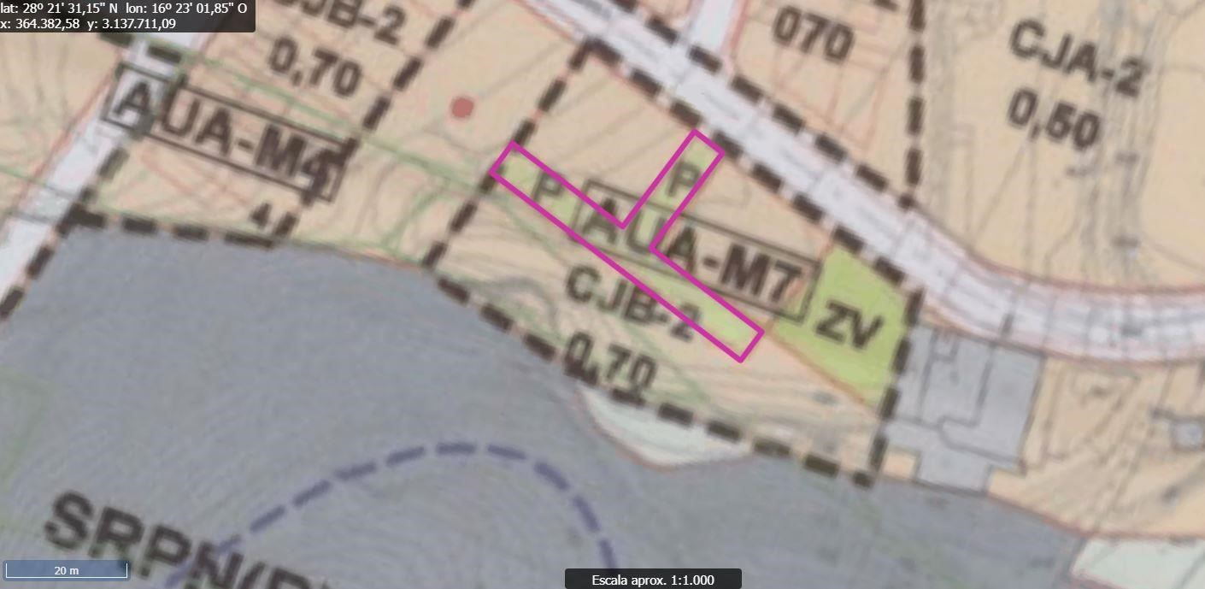

Plano de Ordenación Detallada Medianías nº13

## 11. COORDENADAS UTM

Cód. Validación: 4FCQ2Q72ANDWJY7GXKSKZGJTX

Verificación: https://candelaria.sedelectronica.es/

Documento firmado electrónicamente desde la plataforma esPublico Gestiona | Página 4 de 101

|  |  |  |
| --- | --- | --- |
| Peatonal AUA-M7 Araya | | |
| Punto | Coordenadas UTM | |
| Nº | X | Y |
| 1 | 364352.3000 | 3137690.0400 |
| 2 | 364347.5100 | 3137693.6500 |
| 3 | 364335.4700 | 3137677.6600 |
| 4 | 364316.9700 | 3137691.6000 |
| 5 | 364313.4500 | 3137686.7400 |
| 6 | 364355.2600 | 3137655.2400 |
| 7 | 364358.8800 | 3137660.0400 |
| 8 | 364340.2600 | 3137674.0500 |
| 1 | 364352.3000 | 3137690.0400 |

## **12.** FOTOGRAFÍAS

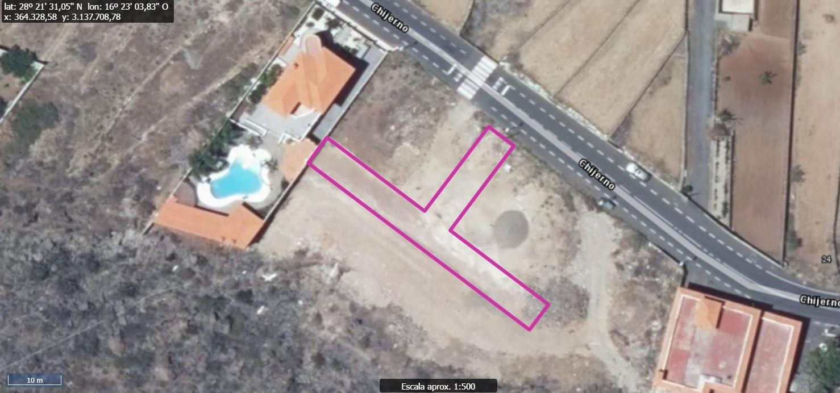

## **13.** PLANO

El plano se ha elaborado tomando de base el levantamiento topográfico aportado por el promotor de la AUA-M7, Compañía Mercantail Archete S,L. En este sentido, al superponerlo sobre la base cartográfica del PGO de Candelaria del 2011, puede existir algún desfase o desajuste debido a la diferencia del margen de error que tiene el vuelo de la cartografía del PGO con respecto a la mayor exactitud que ofrece el GPS terrestre utilizado para realizar el levantamiento topográfico.

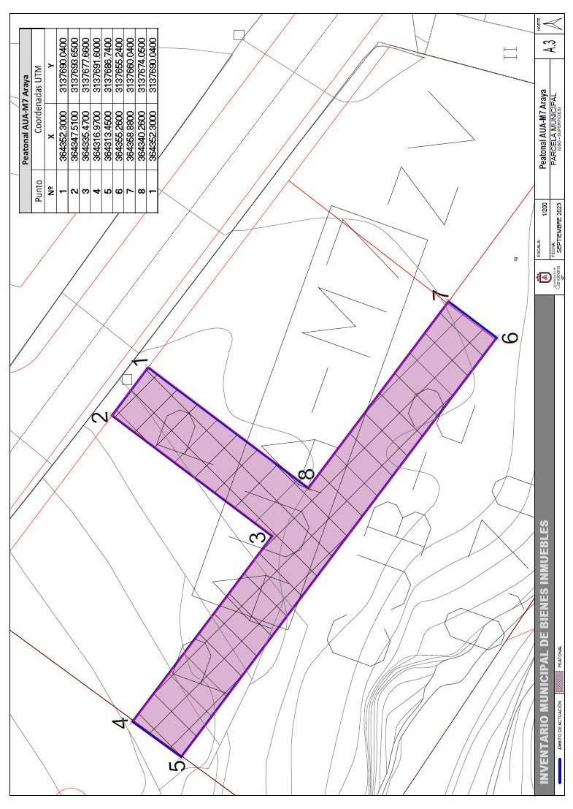

Cód. Validación: 4FCQ2Q72ANDWJY7GXKSKZGJTX

Verificación: https://candelaria.sedelectronica.es/

Documento firmado electrónicamente desde la plataforma esPublico Gestiona | Página 5 de 101

Y para que conste a los efectos oportunos, salvo error u omisión, se firma el presente informe.”…

No obstante, la Junta de Gobierno Local acordará lo más procedente.

**Consta en el expediente Informe Jurídico emitido por Doña María del Pilar Chico Delgado, Técnico de la Administración General, del 15 de septiembre de 2023, y conformado D. Octavio Manuel Fernández Hernández, del 15 de septiembre de 2023, del siguiente tenor literal:**

# “INFORME JURÍDICO

La Técnico de Administración General, Mª del Pilar Chico Delgado, en relación con el expediente arriba indicado, emite el siguiente informe con la conformidad del Secretario General, Octavio Manuel Fernández Hernández.

## “ANTECEDENTES

Visto el expediente iniciado para llevar a cabo la actualización del Inventario de bienes del Ayuntamiento de Candelaria y la incorporación en el mismo del peatonal de la AUAM7 Subida Araya.

Cód. Validación: 4FCQ2Q72ANDWJY7GXKSKZGJTX

Verificación: https://candelaria.sedelectronica.es/

Documento firmado electrónicamente desde la plataforma esPublico Gestiona | Página 6 de 101

Visto que las entidades locales están obligadas a formar inventario valorado de todos los bienes y derechos que les pertenecen y que será objeto de actualización continua de conformidad con lo dispuesto en los artículos 32 y ss. del Real Decreto 1372/1986, de 13 de junio, por el que se aprueba el Reglamento de Bienes de las Entidades Locales y el artículo 86 del Texto Refundido de las Disposiciones Legales Vigentes en Materia de Régimen Local aprobado por Real Decreto Legislativo 781/1986, de 18 de abril.

Se han realizado los trabajos y trámites necesarios para aprobar la ficha del peatonal de la AUAM7 Subida Araya e incluirlo en el Inventario de Bienes del Ayuntamiento de Candelaria.

Consta en el expediente el informe emitido por la Oficina técnica de fecha 14/09/2023, cuyo tenor literal es el siguiente:

“…Visto el expediente antedicho, en relación a la inscripción del peatonal de la AUA-M7 Subida

Araya en el Inventario Municipal de Bienes y Derechos, en cumplimiento con el artículo 20 del RD 1372/1986, de 13 de junio, Alicia Torres Díaz, geógrafa de la Oficina Técnica Municipal, emite el siguiente informe:

1. DENOMINACIÓN

Peatonal de la AUA-M7 (subida de Araya).

### 2. NATURALEZA DEL BIEN

Localización: Calle Chijerno, Araya.

Referencia catastral: forma parte de la referencia catastral 4476503CS6347N0001ZZ y 4476503CS6347N0000BB

### 3. LINDEROS

|  |  |
| --- | --- |
| Norte | Calle Chijerno. |
| Sur | Parcelas 1.4, 1.5 y 1.6 de la AUA-M7. |
| Este | Parcelas 1.2 y 1.3 de la AUA-M7. |
| Oeste | Parcela 1.1 de la AUA-M7.  Parcela referencia catastral 4476522CS6347N0001MZ. |

Cód. Validación: 4FCQ2Q72ANDWJY7GXKSKZGJTX

Verificación: https://candelaria.sedelectronica.es/

Documento firmado electrónicamente desde la plataforma esPublico Gestiona | Página 7 de 101

1. SUPERFICIE

434,60m2.

1. DESCRIPCIÓN GENERAL

Peatonal público.

1. NATURALEZA DEL DERECHO

Bien inmueble de dominio público y uso público.

### 7. TÍTULO

Acta de cesión gratuita suscrita entre el Ayuntamiento de Candelaria y la Compañía Mercantil Archete Edificaciones y Obras, S.L.U. aprobada mediante Decreto de Alcaldía 2577/2023 de fecha 31 de agosto.

### 8. DESTINO Y ACUERDO QUE LO HUBIERE DISPUESTO

Destino: peatonal.

Decreto de Alcaldía 2577/2023 de fecha 31 de agosto, mediante el cual se aprueba acta de cesión gratuita suscrita entre el Ayuntamiento de Candelaria y la Compañía Mercantil Archete Edificaciones y Obras, S.L.U.

### 9. RÉGIMEN URBANÍSTICO DE APLICACIÓN

INSTRUMENTO DE PLANEAMIENTO: El presente informe se emite respecto al documento de PLAN GENERAL DE ORDENACION DE CANDELARIA, planeamiento municipal en vigor, con publicaciones en B.O.C. de fecha 10 de mayo de 2007 y B.O.P. de fecha 17 de mayo de 2007 y Modificaciones Puntuales, aprobadas definitivamente por acuerdo del Ayuntamiento Pleno, en sesiones ordinarias de fecha 26 de marzo de 2009 y 29 de diciembre de 2011 y publicada en el BOP de Santa Cruz de Tenerife de fecha 17 de junio de 2009 y 3 de febrero de 2012, respectivamente.

### 10. CLASIFICACIÓN, CATEGORIZACIÓN Y CALIFICACIÓN DEL SUELO

|  |  |
| --- | --- |
| CLASIFICACION DEL SUELO | Suelo Urbano |
| CATEGORIZACIÓN DEL SUELO | Suelo Urbano Consolidado |
| CALIFICACIÓN DEL SUELO | Peatonal |

Cód. Validación: 4FCQ2Q72ANDWJY7GXKSKZGJTX

Verificación: https://candelaria.sedelectronica.es/

Documento firmado electrónicamente desde la plataforma esPublico Gestiona | Página 8 de 101



Plano de Ordenación Detallada Medianías nº13

### 11. COORDENADAS UTM

|  |  |  |
| --- | --- | --- |
| Peatonal AUA-M7 Araya | | |
| Punto | Coordenadas UTM | |
| Nº | X | Y |
| 1 | 364352.3000 | 3137690.0400 |
| 2 | 364347.5100 | 3137693.6500 |

|  |  |  |
| --- | --- | --- |
| 3 | 364335.4700 | 3137677.6600 |
| 4 | 364316.9700 | 3137691.6000 |
| 5 | 364313.4500 | 3137686.7400 |
| 6 | 364355.2600 | 3137655.2400 |
| 7 | 364358.8800 | 3137660.0400 |
| 8 | 364340.2600 | 3137674.0500 |
| 1 | 364352.3000 | 3137690.0400 |

### **12.** FOTOGRAFÍAS



Cód. Validación: 4FCQ2Q72ANDWJY7GXKSKZGJTX

Verificación: https://candelaria.sedelectronica.es/

Documento firmado electrónicamente desde la plataforma esPublico Gestiona | Página 9 de 101

### **13.** PLANO

El plano se ha elaborado tomando de base el levantamiento topográfico aportado por el promotor de la AUA-M7, Compañía Mercantail Archete S,L. En este sentido, al superponerlo sobre la base cartográfica del PGO de Candelaria del 2011, puede existir algún desfase o desajuste debido a la diferencia del margen de error que tiene el vuelo de la cartografía del PGO con respecto a la mayor exactitud que ofrece el GPS terrestre utilizado para realizar el levantamiento topográfico.



Cód. Validación: 4FCQ2Q72ANDWJY7GXKSKZGJTX

Verificación: https://candelaria.sedelectronica.es/

Documento firmado electrónicamente desde la plataforma esPublico Gestiona | Página 10 de 101

Y para que conste a los efectos oportunos, salvo error u omisión, se firma el presente informe.”… FUNDAMENTOS JURIDICOS

La Legislación aplicable viene determinada por:

— Los artículos 17 a 36 del Reglamento de Bienes de las Entidades Locales aprobado por Real Decreto 1372/1986, de 13 de junio.

— El artículo 86 del Texto Refundido de las Disposiciones Legales Vigentes en Materia de Régimen Local aprobado por Real Decreto Legislativo 781/1986, de 18 de abril y la disposición transitoria del Reglamento de Bienes de las Entidades Locales (RB), aprobado por Real Decreto 1372/1986, de 13 de junio (BOE de 7 de julio), que establece la obligación de inventariar todos los bienes, cualquiera que sea su naturaleza, y, entre ellos, todos los de dominio público, incluidas las vías públicas.

El Pleno de la corporación Local será el órgano competente para acordar la aprobación del inventario ya formado, su rectificación y comprobación. En este supuesto, se encuentran delegadas las competencias para aprobación, modificación y rectificación del Inventario de Bienes y Derechos de la Corporación en la Junta de Gobierno Local, por acuerdo del pleno celebrado el día 27 de junio de 2023.

Cód. Validación: 4FCQ2Q72ANDWJY7GXKSKZGJTX

Verificación: https://candelaria.sedelectronica.es/

Documento firmado electrónicamente desde la plataforma esPublico Gestiona | Página 11 de 101

Visto cuanto antecede, la que suscribe eleva la siguiente propuesta de resolución:

# PROPUESTA DE RESOLUCIÓN

PRIMERO: Actualizar el Inventario de bienes de la Corporación, incorporando las actualizaciones oportunas según la ficha que se adjunta correspondiente al peatonal de la AUA-M7 Subida de Araya, siendo la descripción de la misma la siguiente:

Peatonal público.

SEGUNDO: Aprobar la ficha de inventario número 14/45 relativa al peatonal de la AUA-M7 subida de Araya, perteneciente al Callejero de Araya que tiene la ficha de inventario 1/143, que se transcribe:

Cód. Validación: 4FCQ2Q72ANDWJY7GXKSKZGJTX

Verificación: https://candelaria.sedelectronica.es/

Documento firmado electrónicamente desde la plataforma esPublico Gestiona | Página 12 de 101

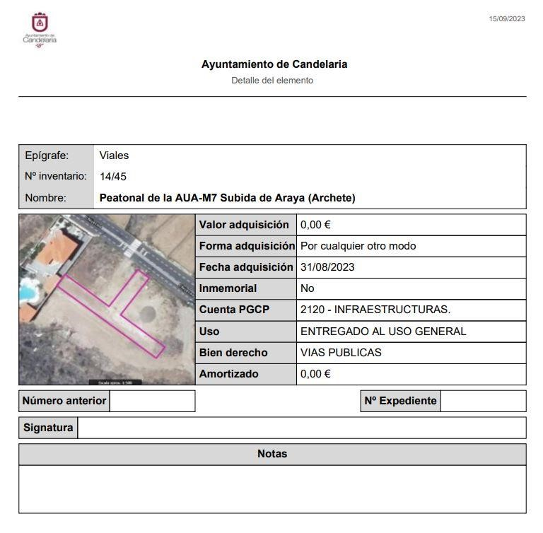

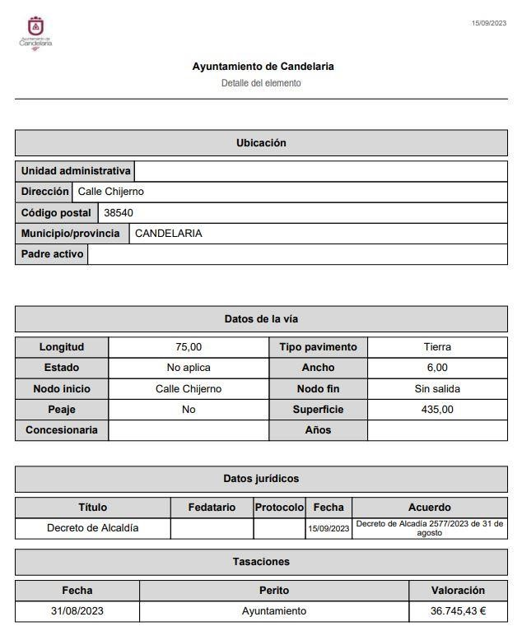

Cód. Validación: 4FCQ2Q72ANDWJY7GXKSKZGJTX

Verificación: https://candelaria.sedelectronica.es/

Documento firmado electrónicamente desde la plataforma esPublico Gestiona | Página 13 de 101

TERCERO: Facultar a la Alcaldesa- Presidenta para que realice cuantas actuaciones considere precisas en aplicación del presente acuerdo.

No obstante, la Junta de Gobierno Local acordará lo más procedente.

**Consta en el expediente propuesta de la Alcaldesa-Presidenta, de fecha 19 de septiembre de 2023, cuyo tenor literal es el siguiente:**

# “PROPUESTA

La que suscribe, Alcaldesa-Presidenta del Ayuntamiento de la Villa de Candelaria, al amparo de lo dispuesto en el Reglamento de Organización, Funcionamiento y Régimen Jurídico de las Entidades Locales, así como en la Ley 7/85, de 2 de abril, Reguladora de las Bases de Régimen Local, tiene el honor de someter a la Junta de Gobierno local la siguiente propuesta:

Visto el informe jurídico de la Técnico de Administración General, Mª del Pilar Chico Delgado, conformado por el Secretario General Octavio Manuel Fernández Hernández, de fecha 15 de septiembre de 2023, que transcrito literalmente dice:

## “ANTECEDENTES

Visto el expediente iniciado para llevar a cabo la actualización del Inventario de bienes del Ayuntamiento de Candelaria y la incorporación en el mismo de la parcela para peatonal en Aroba.

Visto que las entidades locales están obligadas a formar inventario valorado de todos los bienes y derechos que les pertenecen y que será objeto de actualización continua de conformidad con lo dispuesto en los artículos 32 y ss. del Real Decreto 1372/1986, de 13 de junio, por el que se aprueba el Reglamento de Bienes de las Entidades Locales y el artículo 86 del Texto Refundido de las Disposiciones Legales Vigentes en Materia de Régimen Local aprobado por Real Decreto Legislativo 781/1986, de 18 de abril.

Cód. Validación: 4FCQ2Q72ANDWJY7GXKSKZGJTX

Verificación: https://candelaria.sedelectronica.es/

Documento firmado electrónicamente desde la plataforma esPublico Gestiona | Página 14 de 101

Se han realizado los trabajos y trámites necesarios para aprobar la ficha de la parcela para peatonal en Aroba e incluirlo en el Inventario de Bienes del Ayuntamiento de Candelaria.

Consta en el expediente el informe emitido por la Oficina técnica de fecha 25/08/2023, cuyo tenor literal es el siguiente:

“… La Técnico de Administración General, Mª del Pilar Chico Delgado, en relación con el expediente arriba indicado, emite el siguiente informe con la conformidad del Secretario General, Octavio Manuel Fernández Hernández.

## ANTECEDENTES

Visto el expediente iniciado para llevar a cabo la actualización del Inventario de bienes del Ayuntamiento de Candelaria y la incorporación en el mismo del peatonal de la AUA-M7 Subida Araya.

Visto que las entidades locales están obligadas a formar inventario valorado de todos los bienes y derechos que les pertenecen y que será objeto de actualización continua de conformidad con lo dispuesto en los artículos 32 y ss. del Real Decreto 1372/1986, de 13 de junio, por el que se aprueba el Reglamento de Bienes de las Entidades Locales y el artículo 86 del Texto Refundido de las Disposiciones Legales Vigentes en Materia de Régimen Local aprobado por Real Decreto Legislativo 781/1986, de 18 de abril.

Se han realizado los trabajos y trámites necesarios para aprobar la ficha del peatonal de la AUAM7 Subida Araya e incluirlo en el Inventario de Bienes del Ayuntamiento de Candelaria.

Consta en el expediente el informe emitido por la Oficina técnica de fecha 14/09/2023, cuyo tenor literal es el siguiente:

“…Visto el expediente antedicho, en relación a la inscripción del peatonal de la AUA-M7 Subida

Araya en el Inventario Municipal de Bienes y Derechos, en cumplimiento con el artículo 20 del RD 1372/1986, de 13 de junio, Alicia Torres Díaz, geógrafa de la Oficina Técnica Municipal, emite el siguiente informe:

1. DENOMINACIÓN

Peatonal de la AUA-M7 (subida de Araya).

### 2. NATURALEZA DEL BIEN

Localización: Calle Chijerno, Araya.

Cód. Validación: 4FCQ2Q72ANDWJY7GXKSKZGJTX

Verificación: https://candelaria.sedelectronica.es/

Documento firmado electrónicamente desde la plataforma esPublico Gestiona | Página 15 de 101

Referencia catastral: forma parte de la referencia catastral 4476503CS6347N0001ZZ y 4476503CS6347N0000BB

### 3. LINDEROS

|  |  |
| --- | --- |
| Norte | Calle Chijerno. |
| Sur | Parcelas 1.4, 1.5 y 1.6 de la AUA-M7. |
| Este | Parcelas 1.2 y 1.3 de la AUA-M7. |
| Oeste | Parcela 1.1 de la AUA-M7.  Parcela referencia catastral 4476522CS6347N0001MZ. |

1. SUPERFICIE

434,60m2.

1. DESCRIPCIÓN GENERAL

Peatonal público.

1. NATURALEZA DEL DERECHO

Bien inmueble de dominio público y uso público.

### 7. TÍTULO

Acta de cesión gratuita suscrita entre el Ayuntamiento de Candelaria y la Compañía Mercantil Archete Edificaciones y Obras, S.L.U. aprobada mediante Decreto de Alcaldía 2577/2023 de fecha 31 de agosto.

### 8. DESTINO Y ACUERDO QUE LO HUBIERE DISPUESTO

Destino: peatonal.

Decreto de Alcaldía 2577/2023 de fecha 31 de agosto, mediante el cual se aprueba acta de cesión gratuita suscrita entre el Ayuntamiento de Candelaria y la Compañía Mercantil Archete Edificaciones y Obras, S.L.U.

### 9. RÉGIMEN URBANÍSTICO DE APLICACIÓN

Cód. Validación: 4FCQ2Q72ANDWJY7GXKSKZGJTX

Verificación: https://candelaria.sedelectronica.es/

Documento firmado electrónicamente desde la plataforma esPublico Gestiona | Página 16 de 101

INSTRUMENTO DE PLANEAMIENTO: El presente informe se emite respecto al documento de PLAN GENERAL DE ORDENACION DE CANDELARIA, planeamiento municipal en vigor, con publicaciones en B.O.C. de fecha 10 de mayo de 2007 y B.O.P. de fecha 17 de mayo de 2007 y Modificaciones Puntuales, aprobadas definitivamente por acuerdo del Ayuntamiento Pleno, en sesiones ordinarias de fecha 26 de marzo de 2009 y 29 de diciembre de 2011 y publicada en el BOP de Santa Cruz de Tenerife de fecha 17 de junio de 2009 y 3 de febrero de 2012, respectivamente.

### 10. CLASIFICACIÓN, CATEGORIZACIÓN Y CALIFICACIÓN DEL SUELO

|  |  |
| --- | --- |
| CLASIFICACION DEL SUELO | Suelo Urbano |
| CATEGORIZACIÓN DEL SUELO | Suelo Urbano Consolidado |
| CALIFICACIÓN DEL SUELO | Peatonal |



Plano de Ordenación Detallada Medianías nº13

### 11. COORDENADAS UTM

Cód. Validación: 4FCQ2Q72ANDWJY7GXKSKZGJTX

Verificación: https://candelaria.sedelectronica.es/

Documento firmado electrónicamente desde la plataforma esPublico Gestiona | Página 17 de 101

|  |  |  |
| --- | --- | --- |
| Peatonal AUA-M7 Araya | | |
| Punto | Coordenadas UTM | |
| Nº | X | Y |
| 1 | 364352.3000 | 3137690.0400 |
| 2 | 364347.5100 | 3137693.6500 |
| 3 | 364335.4700 | 3137677.6600 |
| 4 | 364316.9700 | 3137691.6000 |
| 5 | 364313.4500 | 3137686.7400 |
| 6 | 364355.2600 | 3137655.2400 |
| 7 | 364358.8800 | 3137660.0400 |
| 8 | 364340.2600 | 3137674.0500 |
| 1 | 364352.3000 | 3137690.0400 |

### **12.** FOTOGRAFÍAS



### **13.** PLANO

El plano se ha elaborado tomando de base el levantamiento topográfico aportado por el promotor de la AUA-M7, Compañía Mercantail Archete S,L. En este sentido, al superponerlo sobre la base cartográfica del PGO de Candelaria del 2011, puede existir algún desfase o desajuste debido a la diferencia del margen de error que tiene el vuelo de la cartografía del PGO con respecto a la mayor exactitud que ofrece el GPS terrestre utilizado para realizar el levantamiento topográfico.



Cód. Validación: 4FCQ2Q72ANDWJY7GXKSKZGJTX

Verificación: https://candelaria.sedelectronica.es/

Documento firmado electrónicamente desde la plataforma esPublico Gestiona | Página 18 de 101

Y para que conste a los efectos oportunos, salvo error u omisión, se firma el presente informe.”…

## FUNDAMENTOS JURIDICOS

La Legislación aplicable viene determinada por:

— Los artículos 17 a 36 del Reglamento de Bienes de las Entidades Locales aprobado por Real Decreto 1372/1986, de 13 de junio.

— El artículo 86 del Texto Refundido de las Disposiciones Legales Vigentes en Materia de Régimen Local aprobado por Real Decreto Legislativo 781/1986, de 18 de abril y la disposición transitoria del Reglamento de Bienes de las Entidades Locales (RB), aprobado por Real Decreto 1372/1986, de 13 de junio (BOE de 7 de julio), que establece la obligación de inventariar todos los bienes, cualquiera que sea su naturaleza, y, entre ellos, todos los de dominio público, incluidas las vías públicas.

El Pleno de la corporación Local será el órgano competente para acordar la aprobación del inventario ya formado, su rectificación y comprobación. En este supuesto, se encuentran delegadas las competencias para aprobación, modificación y rectificación del Inventario de Bienes y Derechos de la Corporación en la Junta de Gobierno Local, por acuerdo del pleno celebrado el día 27 de junio de 2023.

Cód. Validación: 4FCQ2Q72ANDWJY7GXKSKZGJTX

Verificación: https://candelaria.sedelectronica.es/

Documento firmado electrónicamente desde la plataforma esPublico Gestiona | Página 19 de 101

Visto cuanto antecede, la que suscribe eleva la siguiente propuesta de resolución:

## PROPUESTA DE RESOLUCIÓN

PRIMERO: Actualizar el Inventario de bienes de la Corporación, incorporando las actualizaciones oportunas según la ficha que se adjunta correspondiente al peatonal de la AUA-M7 Subida de Araya, siendo la descripción de la misma la siguiente:

Peatonal público.

SEGUNDO: Aprobar la ficha de inventario número 14/45 relativa al peatonal de la AUA-M7 subida de Araya, perteneciente al Callejero de Araya que tiene la ficha de inventario 1/143, que se transcribe:

Cód. Validación: 4FCQ2Q72ANDWJY7GXKSKZGJTX

Verificación: https://candelaria.sedelectronica.es/

Documento firmado electrónicamente desde la plataforma esPublico Gestiona | Página 20 de 101





Cód. Validación: 4FCQ2Q72ANDWJY7GXKSKZGJTX

Verificación: https://candelaria.sedelectronica.es/

Documento firmado electrónicamente desde la plataforma esPublico Gestiona | Página 21 de 101

TERCERO: Facultar a la Alcaldesa- Presidenta para que realice cuantas actuaciones considere precisas en aplicación del presente acuerdo....”.

En virtud de lo expuesto, se somete a la Junta de Gobierno Local la siguiente propuesta de Acuerdo:

# PROPUESTA DE ACUERDO

**PRIMERO:** Actualizar el Inventario de bienes de la Corporación, incorporando las actualizaciones oportunas según la ficha que se adjunta correspondiente al peatonal de la AUA-M7 Subida de Araya, siendo la descripción de la misma la siguiente:

Peatonal público.

**SEGUNDO:** SEGUNDO: Aprobar la ficha de inventario número 14/45 relativa al peatonal de la AUA-M7 subida de Araya, perteneciente al Callejero de Araya que tiene la ficha de inventario 1/143, que se transcribe:

Cód. Validación: 4FCQ2Q72ANDWJY7GXKSKZGJTX

Verificación: https://candelaria.sedelectronica.es/

Documento firmado electrónicamente desde la plataforma esPublico Gestiona | Página 22 de 101





Cód. Validación: 4FCQ2Q72ANDWJY7GXKSKZGJTX

Verificación: https://candelaria.sedelectronica.es/

Documento firmado electrónicamente desde la plataforma esPublico Gestiona | Página 23 de 101

**TERCERO:** Facultar a la Alcaldesa- Presidenta para que realice cuantas actuaciones considere precisas en aplicación del presente acuerdo.”

Por lo que se eleva esta propuesta a la Junta de Gobierno Local de esta Corporación, que resolverá como mejor proceda.

**La Junta de Gobierno Local, previo debate y por unanimidad de los miembros presentes, acuerda:**

**PRIMERO:** Actualizar el Inventario de bienes de la Corporación, incorporando las actualizaciones oportunas según la ficha que se adjunta correspondiente al peatonal de la AUA-M7 Subida de Araya, siendo la descripción de la misma la siguiente:

Peatonal público.

**SEGUNDO:** SEGUNDO: Aprobar la ficha de inventario número 14/45 relativa al peatonal de la AUA-M7 subida de Araya, perteneciente al Callejero de Araya que tiene la ficha de inventario 1/143, que se transcribe:

Cód. Validación: 4FCQ2Q72ANDWJY7GXKSKZGJTX

Verificación: https://candelaria.sedelectronica.es/

Documento firmado electrónicamente desde la plataforma esPublico Gestiona | Página 24 de 101





Cód. Validación: 4FCQ2Q72ANDWJY7GXKSKZGJTX

Verificación: https://candelaria.sedelectronica.es/

Documento firmado electrónicamente desde la plataforma esPublico Gestiona | Página 25 de 101

**TERCERO:** Facultar a la Alcaldesa- Presidenta para que realice cuantas actuaciones considere precisas en aplicación del presente acuerdo.

**3.- Expediente 9803/2023. Aprobar el texto del Convenio específico de colaboración para la realización de prácticas externas entre el Ilustre Ayuntamiento de Candelaria y el centro de formación ICADEPRO S.L**

**Consta en el expediente propuesta de la Alcaldesa-Presidenta, de fecha 19 de septiembre de 2023, cuyo tenor literal es el siguiente:**

“Doña María Concepción Brito Núñez, en calidad de Alcaldesa Presidenta, al amparo de lo dispuesto en el Reglamento de Organización, Funcionamiento y Régimen Jurídico de las Entidades Locales, así como en la Ley 7/1985, de 2 de abril, Reguladora de las Bases de Régimen Local.

A la vista del borrador del Convenio específico de colaboración para la realización de prácticas externas entre el Ilustre Ayuntamiento de Candelaria y el centro de formación ICADEPRO S.L., para la realización del módulo de formación en centros de trabajo (FCT).

Considerando lo establecido en el artículo 86 de la Ley 39/2015, de 1 de octubre, del Procedimiento Administrativo Común de las Administraciones Públicas.

Se propone por parte de esta Alcaldía a la Junta de Gobierno Local la adopción del siguiente acuerdo:

Cód. Validación: 4FCQ2Q72ANDWJY7GXKSKZGJTX

Verificación: https://candelaria.sedelectronica.es/

Documento firmado electrónicamente desde la plataforma esPublico Gestiona | Página 26 de 101

**Primero**: Aprobar el texto del Convenio específico de colaboración para la realización de prácticas externas entre el Ilustre Ayuntamiento de Candelaria y el centro de formación ICADEPRO S.L., con efectos desde el día de su firma:

“CONVENIO ESPECÍFICO DE COLABORACIÓN ENTRE EL CENTRO DE FORMACIÓN ICADEPRO SL Y LA EMPRESA AYUNTAMIENTO DE CANDELARIA PARA LA REALIZACIÓN DEL MÓDULO DE FORMACIÓN EN CENTROS DE TRABAJO DE ALUMNOS/AS PARTICIPANTES EN

LOS CERTIFICADOS DE PROFESIONALIDAD DE LA PROGRAMACIÓN DE FORMACIÓN DE OFERTA

En Santa Cruz de Tenerife, a de 2023

## REUNIDOS

Por el CENTRO COLABORADOR:

D/Dña.: JORGE ASÍN SÁNCHEZ, con NIF: ***8794**, en nombre y representación del centro ICADEPRO S.L con CIF/NIF B-38.958.542 y domicilio social en ALVAREZ DE LUGO Nº 42 BAJO municipio: SANTA CRUZ DE TENERIFE provincia SANTA CRUZ DE TENERIFE teléfono 922292010

Y POR LA EMPRESA:

Dña. MARÍA CONCEPCIÓN BRITO NÚÑEZ representante de la empresa AYUNTAMIENTO DE CANDELARIA. con CIF/NIF P3801100C y domicilio en AVENIDA CONSTITUCIÓN, Nº 7,

38530, CANDELARIA en la provincia SANTA CRUZ DE TENERIFE teléfono: 922 500800.

## DECLARAN

PRIMERO. - Que se reconocen recíprocamente capacidad y legitimación para la negociación y firma del presente convenio.

SEGUNDO. - Que el objeto del presente convenio es facilitar por parte de la empresa Bodegas Monje SL la realización del módulo de formación práctica en centros de trabajo (FCT) al alumnado del Certificado de Profesionalidad que se detallan a continuación:

Cód. Validación: 4FCQ2Q72ANDWJY7GXKSKZGJTX

Verificación: https://candelaria.sedelectronica.es/

Documento firmado electrónicamente desde la plataforma esPublico Gestiona | Página 27 de 101

-HOT10108, de la acción formativa nº 22-38/004123 Promoción turística local e información al visitante especialidad, impartido en el Centro ICADEPRO S.L

TERCERO. – LA EMPRESA AYUNTAMIENTO DE CANDELARIA actividad suficiente para acoger al alumnado en prácticas y dispone de las condiciones de espacio y mobiliario necesarios para el desarrollo de las capacidades de la acción formativa señalada.

## ACUERDAN

Suscribir el presente convenio de colaboración para la realización del módulo de formación práctica en centros de trabajo, de conformidad con lo establecido en el Real Decreto 694/2017, de 3 de julio, por el que se desarrolla la Ley 30/2015, de 9 de septiembre, por la que se regula el Sistema de Formación Profesional para el Empleo en el ámbito laboral (BOE nº159, de 5 de julio de 2017), el RD 34/2008 de 18 de enero, que regula los Certificados de Profesionalidad (BOE nº27, de 31 de enero de 2008), el Real Decreto, correspondiente a esta especialidad formativa y la Convocatoria de concesión de subvenciones para este tipo de acción formativa así como la Resolución de concesión sobre la misma y el Manual de Gestión pertinente, además de las cláusulas que establece este Convenio y todas aquellas normas que sean de aplicación y que ambas partes conocen y acatan.

Por todo ello se firma el presente Convenio con las siguientes:

## CLAUSULAS

PRIMERA. - Objeto. -

El objetivo del presente convenio es facilitar por parte de la empresa suscriptora la realización del módulo de formación práctica en centros de trabajo (FCT) al alumnado de la/s acción/es formativa/s que figura en el cuadro adjunto, del Subsistema de Formación para el Empleo, impartidos en el centro de formación que suscribe el presente convenio.

|  |  |  |  |  |  |  |
| --- | --- | --- | --- | --- | --- | --- |
| Nº Curso | Especialidad | | | |  | Horas de prácticas |
| 22-38/004123 |  | PROMOCIÓN TURÍSTICA LOCAL E INFORMACIÓN AL | | |  | 120 |
|  | VISI-  TANTE |  |

Cód. Validación: 4FCQ2Q72ANDWJY7GXKSKZGJTX

Verificación: https://candelaria.sedelectronica.es/

Documento firmado electrónicamente desde la plataforma esPublico Gestiona | Página 28 de 101

SEGUNDA. - Relación entre el alumnado en prácticas y la empresa

La relación entre el alumnado y la empresa en la que realiza las prácticas profesionales, que en ningún caso será de carácter laboral, se efectuará dentro del marco previsto por la legislación aplicable en materia de Formación Profesional para el Empleo y su normativa de desarrollo, sin perjuicio de cualquier otra que fuera de aplicación.

La empresa no podrá cubrir ni siquiera con carácter interino, ningún puesto de trabajo con un/a alumno/a en prácticas, salvo que se establezca al efecto una relación laboral retribuida. En este caso, se considerarán extinguidas las prácticas con respecto a este alumno/a, debiendo la empresa comunicar este hecho al Centro de formación para formalizar su baja.

TERCERA. - Inicio de las prácticas y póliza de accidentes.

Las prácticas se iniciarán en la fecha que se comunique en el documento establecido al efecto. Con carácter previo, el centro de formación presentará la siguiente documentación al Servicio Canario de Empleo:

* Convenio debidamente firmado y sellado entre la empresa y el centro colaborador
* Programa formativo (anexo VIII de la Orden ESS/1897/2013, de 10 de octubre)

El centro de formación formalizará, antes del inicio de las prácticas, una póliza de accidentes de los alumnos, facilitando copia de la misma a la empresa, que deberá tener contratadas las siguientes coberturas:

* Fallecimiento por accidente: importe asegurado de treinta y seis mil euros (36.000 euros).
* Invalidez absoluta y permanente por accidente: importe asegurado de cuarenta mil euros (40.000 euros).
* Invalidez permanente parcial por accidente: importe que corresponda según baremo. - Asistencia ilimitada sanitaria por accidente, más el riesgo “in itinere”.

En todo caso, el alumnado quedará exento de la responsabilidad civil por daños frente a terceros producidos durante la realización de prácticas en empresas, siendo responsable el centro de formación, para lo que podrá concertar una póliza.

En cada centro de trabajo donde se vaya a impartir el módulo de FCT deberá constar:

* copia u original de la póliza de seguro del alumnado suscrita por el centro colaborador
* convenio

Cód. Validación: 4FCQ2Q72ANDWJY7GXKSKZGJTX

Verificación: https://candelaria.sedelectronica.es/

Documento firmado electrónicamente desde la plataforma esPublico Gestiona | Página 29 de 101

* autorización de la alumna o alumno menor de edad – ficha relación de los alumnos iniciales y tutor o tutora – control de asistencia.
* Programa formativo según modelo Anexo VIII, Orden ESS 1897/2013 y escala evaluativa
* documentación para el seguimiento en las visitas presenciales al alumnado

CUARTA. Contenido del módulo de prácticas.

Con el fin de garantizar que las actividades a desarrollar por el alumnado en el módulo F.C.T. se ajusten al certificado realizado, se tendrá en cuenta el contenido de las mismas establecido en el correspondiente Real Decreto que regule dicho certificado; sin perjuicio de que dichas actividades puedan ser supervisadas por parte del Servicio Canario de Empleo a través del personal que tenga asignado para esta tarea.

El centro de formación y la empresa elaborarán conjuntamente el programa formativo de acuerdo con lo que establezca cada certificado de profesionalidad. Dicho programa formativo, que se adjuntará al convenio, incluirá criterios de evaluación observables y medibles, debiendo constar los departamentos de trabajo por los que rotará el alumno/a y las tareas a desarrollar, con sus horas correspondientes, así como el seguimiento y evaluación de los alumnos/as y su evaluación final de acuerdo con los criterios de evaluación del mencionado módulo de prácticas.

QUINTA. - Desarrollo de las prácticas

El módulo de formación práctica se desarrollará en los centros de trabajo que tengan actividad suficiente para acoger al alumnado en prácticas, siempre que dispongan de espacio y mobiliario necesario para el desarrollo de las mismas.

|  |  |
| --- | --- |
| CENTRO DE TRABAJO | DIRECCIÓN |
| AYUNTAMIENTO DE CANDELARIA | AVENIDA CONSTITUCIÓN, Nº 7 |

Con carácter general, las prácticas no superarán las 40 horas semanales. El número de horas diarias de las prácticas no podrá ser superior a 8, ni inferior a 4, salvo cuando exista simultaneidad con el curso, en cuyo caso sí podrá ser inferior a 4 horas, sin que la suma total de horas del curso y horas de prácticas supere las 8 horas diarias.

En el desarrollo de las prácticas, se tendrá en cuenta el horario de los centros de trabajo. El horario fijado deberá estar comprendido entre las 8:00 y las 22:00 horas, salvo para aquellos certificados que por su naturaleza impidan que se desarrollen dentro de este horario, en cuyo caso se acordará con el centro de formación, aportando al SCE informe motivado que se refleje en el programa formativo de las prácticas.

Cód. Validación: 4FCQ2Q72ANDWJY7GXKSKZGJTX

Verificación: https://candelaria.sedelectronica.es/

Documento firmado electrónicamente desde la plataforma esPublico Gestiona | Página 30 de 101

SEXTA. - Sistema de tutoría para el seguimiento y evaluación de la realización de las prácticas

En el seguimiento y valoración de las prácticas realizadas, de acuerdo con la programación establecida, intervendrá, de una parte, el formador o formadora del centro de formación y, de otra, el personal de la empresa donde se realizan las prácticas.

Las funciones principales del tutor o tutora del centro de formación son:

1. Acordar el programa formativo con la empresa.
2. Realizar, junto con la tutoría designada por la empresa, el seguimiento y la evaluación del alumnado.

Respecto al seguimiento y evaluación del alumnado, programará una serie de actividades con objeto de facilitar el desarrollo de este módulo, entre las que se incluyen:

1. Explicar al alumnado las condiciones tecnológicas de la empresa (actividades, puestos de trabajo, seguridad y salud laboral; etc.) 2. Presentar al alumnado en la empresa.

1. Periódicamente (en función de la duración del módulo) visitar la empresa para realizar el seguimiento de las actividades.
2. Acción tutorial con los alumnos y alumnas (dificultades, aclaraciones; etc.).
3. Planificar y realizar la evaluación del alumnado junto con el tutor o tutora de la empresa. Para ello se tendrá en cuenta lo establecido sobre procedimientos, métodos e instrumentos de evaluación

La empresa donde se desarrollen las prácticas designará un/a tutor/a que desempeñe una actividad igual o afín a la especialidad en la que haya sido formado el alumnado que tendrá las siguientes funciones:

* 1. Dirigir las actividades formativas de las alumnas y alumnos en el centro de trabajo.
  2. Orientar al alumnado durante el periodo de prácticas no laborales en la empresa 3. Valorar el progreso del alumnado y evaluarlo junto con el tutor o tutora del centro formativo.

En cualquier momento del desarrollo de las prácticas, el SCE podrá visitar las instalaciones de la empresa para supervisar las condiciones de realización de las prácticas que figuran en el presente convenio y verificar el cumplimiento de los requisitos establecidos para ello.

Cód. Validación: 4FCQ2Q72ANDWJY7GXKSKZGJTX

Verificación: https://candelaria.sedelectronica.es/

Documento firmado electrónicamente desde la plataforma esPublico Gestiona | Página 31 de 101

SÉPTIMA.- Baja e incidencias del alumnado en prácticas.

La empresa, previa comunicación al centro de formación, podrá excluir de la participación en las prácticas a aquellos alumnos y alumnas que:

1. Incurran en más de tres faltas de asistencia no justificadas en un mes.
2. Incurran en faltas de puntualidad, incorrecto comportamiento, o falta de aprovechamiento, a criterio de la persona responsable del seguimiento de las mismas, previa audiencia del interesado o interesada. c) Lo soliciten motivadamente.

En todos los citados casos, así como cuando se produzcan variaciones en las fechas de ejecución de las prácticas, horario, suspensión etc.…, la empresa está obligada a comunicar de forma inmediata al centro de formación esta circunstancia.

OCTAVA.- Derechos y obligaciones.

* La empresa deberá comunicar a la representación legal de los trabajadores y trabajadoras los convenios de prácticas que se suscriban.
* El centro de formación y la empresa elaborarán conjuntamente el seguimiento y evaluación final del alumnado de acuerdo con los criterios de evaluación del mencionado módulo de prácticas.
* El centro de formación deberá presentar al SCE dentro de los 30 días siguientes a la finalización de las prácticas la siguiente documentación elaborada conjuntamente con la empresa consistente en:
  1. Controles de asistencia.
  2. Escala evaluativa en base al anexo VIII de la Orden ESS1897 y sistema de seguimiento de la tutoría del Centro Colaborador, debidamente cumplimentada y firmada por las tutoras y tutores que aparecen asignados en el Programa formativo (anexo VIII) y mecanizadas en el aplicativo SISPECAN

NOVENA. - Vigencia.

Este convenio entrará en vigor desde la fecha de la firma del mismo y finalizará una vez que el alumno o alumna haya completado el número de horas de prácticas establecido en la cláusula, PRIMERA del presente convenio.

DÉCIMA. - Causas de extinción.

Serán causas de extinción del convenio:

1. El cese de la actividad de la empresa.
2. Fuerza mayor que imposibilite el desarrollo de las actividades programadas.

Cód. Validación: 4FCQ2Q72ANDWJY7GXKSKZGJTX

Verificación: https://candelaria.sedelectronica.es/

Documento firmado electrónicamente desde la plataforma esPublico Gestiona | Página 32 de 101

1. El mutuo acuerdo entre las partes firmantes del mismo.
2. El incumplimiento de alguna de las cláusulas establecidas en el convenio.
3. La modificación por alguna de las partes de las cláusulas del presente convenio.
4. La denuncia del convenio por cualquiera de las partes, siempre que se hubiese realizado con una antelación suficiente a la fecha de finalización.

UNDÉCIMA. - Se autoriza al Centro de formación y al Servicio Canario de Empleo, al tratamiento informático de sus datos y la tramitación documental de todos los procesos que lleva la tramitación de prácticas en empresas, a los efectos dispuestos en la Ley Orgánica 3/2018, de 5 de diciembre, de Protección de Datos y Garantía de los Derechos Digitales y demás normativa de desarrollo.

Y en prueba de conformidad, se firma el presente Convenio de Colaboración por triplicado, en el lugar y fecha arriba indicadas”

**Segundo:** Facultar a la Alcaldía para la suscripción de este Convenio específico de colaboración para la realización de prácticas externas entre el Ayuntamiento de Candelaria y el centro de formación ICADEPRO S.L. y cualquier otro documento que en su caso sea preciso para la efectividad del presente acuerdo.”

No obstante, la Junta de Gobierno Local acordará lo más procedente.

**Consta en el expediente Informe Jurídico emitido por Doña Rosa Edelmira González Sabina, que desempeña el puesto de Jurista, de 20 de septiembre de 2023, del siguiente tenor literal:**

# “INFORME JURÍDICO

**Visto el expediente referenciado, Doña Rosa Edelmira González Sabina, Técnica Administración General emite el siguiente informe:**

# Antecedentes de hecho

Vista la Propuesta de Alcaldía, de fecha 19 de septiembre de 2023, relativa a la aprobación y suscripción del Convenio específico de colaboración entre el Ayuntamiento de Candelaria y el centro de formación ICADEPRO S.L. para la realización del módulo de formación en centros de trabajo de alumnos/as participantes en los certificados de profesionalidad de la programación de formación.

Cód. Validación: 4FCQ2Q72ANDWJY7GXKSKZGJTX

Verificación: https://candelaria.sedelectronica.es/

Documento firmado electrónicamente desde la plataforma esPublico Gestiona | Página 33 de 101

# Fundamentos de derecho

Resultan de aplicación los siguientes:

* Ley 39/2015, de 1 de octubre del Procedimiento Administrativo Común de las

Administraciones Públicas:

El art. 86.1 que establece que “*Las Administraciones Públicas podrán celebrar acuerdos, pactos, convenios o contratos con personas tanto de Derecho público como privado, siempre que no sean contrarios al ordenamiento jurídico ni versen sobre materias no susceptibles de transacción y tengan por objeto satisfacer el interés público que tienen encomendado, con el alcance, efectos y régimen jurídico específico que, en su caso, prevea la disposición que lo regule, pudiendo tales actos tener la consideración de finalizadores de los procedimientos administrativos o insertarse en los mismos con carácter previo, vinculante o no, a la resolución que les ponga fin.*”

El art. 86.2 que establece que “*Los citados instrumentos deberán establecer como contenido mínimo la identificación de las partes intervinientes, el ámbito personal, funcional y territorial, y el plazo de vigencia, debiendo publicarse o no según su naturaleza y las personas a las que estuvieran destinados*.”

* Ley 40/2015, de 1 de octubre, de Régimen Jurídico del Sector Público:

El art. 47.1, establece que “*Son convenios los acuerdos con efectos jurídicos adoptados por las Administraciones Públicas, los organismos públicos y entidades de derecho público vinculados o dependientes o las Universidades públicas entre sí o con sujetos de derecho privado para un fin común.*

*…. Los convenios no podrán tener por objeto prestaciones propias de los contratos. En tal caso, su naturaleza y régimen jurídico se ajustará a lo previsto en la legislación de contratos del sector público.”*

El art. 48.1 del mismo cuerpo legal señala que “*Las Administraciones Públicas, sus organismos públicos y entidades de derecho público vinculados o dependientes y las Universidades públicas, en el ámbito de sus respectivas competencias, podrán suscribir convenios con sujetos de derecho público y privado, sin que ello pueda suponer cesión de la titularidad de la competencia.*

El punto 3 del citado artículo señala que “*La suscripción de convenios deberá mejorar la eficiencia de la gestión pública, facilitar la utilización conjunta de medios y servicios públicos, contribuir a la realización de actividades de utilidad pública …”*

El punto 8 del mismo establece que *“Los convenios se perfeccionan por la prestación del consentimiento de las partes.”*

El artículo 49. 1 de la citada ley, en cuanto al contenido que deben de incluir los convenios de colaboración.

Y el artículo 49.2 señala que *“En cualquier momento antes de la finalización del plazo previsto en el apartado anterior, los firmantes del convenio podrán acordar unánimemente su prórroga por un periodo de hasta cuatro años adicionales o su extinción”.*

Cód. Validación: 4FCQ2Q72ANDWJY7GXKSKZGJTX

Verificación: https://candelaria.sedelectronica.es/

Documento firmado electrónicamente desde la plataforma esPublico Gestiona | Página 34 de 101

Los convenios suscritos por la Administración General del Estado o alguno de sus organismos públicos o entidades de derecho público vinculados o dependientes resultarán eficaces una vez inscritos en el Registro Electrónico estatal de Órganos e Instrumentos de Cooperación del sector público estatal, al que se refiere la disposición adicional séptima y publicados en el «Boletín Oficial del Estado». Previamente y con carácter facultativo, se podrán publicar en el Boletín Oficial de la Comunidad Autónoma o de la provincia, que corresponda a la otra Administración firmante.

En cuanto al órgano competente, es la Junta de Gobierno Local el órgano competente que tiene atribuido la competencia para la aprobación de programas, planes, convenios con entidades públicas o privadas para consecución de los fines de interés públicos, así como la autorización de la Alcaldesa – presidenta, para actuar y firmar en los citados convenio, planes o programas, en virtud de delegación del pleno adoptada en el acuerdo 11 punto 5 de la sesión plenarias de 27 de junio de 2023, en el que establece *“ Primero: Delegar en la Junta de Gobierno Local las siguientes atribuciones del Pleno de la Corporación:… 5.- la aprobación de programas, planes o convenios con entidades públicas o privadas para consecución de los fines de interés públicos, así como la autorización de la Alcaldesa – presidenta, para actuar y firmar en los citados convenio, planes o programas, ante cualquier Administración Pública u órgano de esta en los términos previstos de la Ley territorial 14/1.990, de Régimen Jurídico de las Administraciones públicas Canarias salvo aquellos convenios en que transfieren o*

*Deleguen competencias entre las Administraciones intervinientes que al requerir una mayoría especial con competencia del Pleno…”*

Por parte de este Ayuntamiento los convenios deberán ser suscritos por la Alcaldesa-Presidenta haciendo uso de las competencias previstas en el art 21.1 b de la Ley 7/1985 de 2 de abril Reguladora de Bases de Régimen Local, del art 41.12 del Real Decreto Legislativo 2568/1986, de 28 de noviembre por el que se aprueba el Reglamento de Organización, Funcionamiento y Régimen Jurídico de las Entidades Locales, en orden a la suscripción de documentos que vinculen contractualmente a la Entidad Local a la cual representa.

A la vista de cuanto antecede, la informante estima que es posible jurídicamente la aprobación y suscripción del Convenio específico de colaboración para la formación en centros de trabajo entre el Ayuntamiento de Candelaria y el centro de formación ICADEPRO S.L. y formula la siguiente Propuesta de Resolución, para que por la Junta de Gobierno Local se acuerde:

# Propuesta de resolución

Primero: Aprobar y suscribir el convenio específico de colaboración entre el centro de formación ICADEPRO S.L. y el AYUNTAMIENTO DE CANDELARIA para la formación en centros de trabajo de alumnos/as participantes en los certificados de profesionalidad de la programación de formación, en los términos propuestos por la Sra. Alcaldesa presidenta y del siguiente tenor literal:

Cód. Validación: 4FCQ2Q72ANDWJY7GXKSKZGJTX

Verificación: https://candelaria.sedelectronica.es/

Documento firmado electrónicamente desde la plataforma esPublico Gestiona | Página 35 de 101

*“CONVENIO ESPECÍFICO DE COLABORACIÓN ENTRE EL CENTRO DE FORMACIÓN ICADEPRO SL Y LA EMPRESA AYUNTAMIENTO DE CANDELARIA PARA LA REALIZACIÓN DEL MÓDULO DE FORMACIÓN EN CENTROS DE TRABAJO DE ALUMNOS/AS PARTICIPANTES EN LOS CERTIFICADOS DE PROFESIONALIDAD DE LA PROGRAMACIÓN DE FORMACIÓN DE OFERTA*

*En Santa Cruz de Tenerife, a de 2023*

*REUNIDOS*

*Por el CENTRO COLABORADOR:*

*D/Dña.: JORGE ASÍN SÁNCHEZ, con NIF: ***8794**, en nombre y representación del centro ICADEPRO S.L con CIF/NIF B-38.958.542 y domicilio social en ALVAREZ DE LUGO Nº 42 BAJO municipio: SANTA CRUZ DE TENERIFE provincia SANTA CRUZ DE TENERIFE teléfono 922292010*

*Y POR LA EMPRESA:*

*Dña. MARÍA CONCEPCIÓN BRITO NÚÑEZ representante de la empresa AYUNTAMIENTO DE CANDELARIA. con CIF/NIF P3801100C y domicilio en AVENIDA CONSTITUCIÓN, Nº*

*7, 38530, CANDELARIA en la provincia SANTA CRUZ DE TENERIFE teléfono: 922 500800.*

*DECLARAN*

*PRIMERO. - Que se reconocen recíprocamente capacidad y legitimación para la negociación y firma del presente convenio.*

*SEGUNDO. - Que el objeto del presente convenio es facilitar por parte de la empresa Bodegas Monje SL la realización del módulo de formación práctica en centros de trabajo (FCT) al alumnado del Certificado de Profesionalidad que se detallan a continuación:*

*- HOT10108, de la acción formativa nº 22-38/004123 Promoción turística local e información al visitante especialidad, impartido en el Centro ICADEPRO S.L*

Cód. Validación: 4FCQ2Q72ANDWJY7GXKSKZGJTX

Verificación: https://candelaria.sedelectronica.es/

Documento firmado electrónicamente desde la plataforma esPublico Gestiona | Página 36 de 101

*TERCERO. – LA EMPRESA AYUNTAMIENTO DE CANDELARIA actividad suficiente para acoger al alumnado en prácticas y dispone de las condiciones de espacio y mobiliario necesarios para el desarrollo de las capacidades de la acción formativa señalada.*

*ACUERDAN*

*Suscribir el presente convenio de colaboración para la realización del módulo de formación práctica en centros de trabajo, de conformidad con lo establecido en el Real Decreto 694/2017, de 3 de julio, por el que se desarrolla la Ley 30/2015, de 9 de septiembre, por la que se regula el Sistema de Formación Profesional para el Empleo en el ámbito laboral (BOE nº159, de 5 de julio de 2017), el RD 34/2008 de 18 de enero, que regula los Certificados de Profesionalidad (BOE nº27, de 31 de enero de 2008), el Real Decreto, correspondiente a esta especialidad formativa y la Convocatoria de concesión de subvenciones para este tipo de acción formativa así como la Resolución de concesión sobre la misma y el Manual de Gestión pertinente, además de las cláusulas que establece este Convenio y todas aquellas normas que sean de aplicación y que ambas partes conocen y acatan.*

*Por todo ello se firma el presente Convenio con las siguientes:*

*CLAUSULAS*

*PRIMERA. - Objeto. -*

*El objetivo del presente convenio es facilitar por parte de la empresa suscriptora la realización del módulo de formación práctica en centros de trabajo (FCT) al alumnado de la/s acción/es formativa/s que figura en el cuadro adjunto, del Subsistema de Formación para el Empleo, impartidos en el centro de formación que suscribe el presente convenio.*

|  |  |  |  |  |  |  |
| --- | --- | --- | --- | --- | --- | --- |
| *Nº Curso* | *Especialidad* | | | |  | *Horas de prácticas* |
| *22-38/004123* |  | *PROMOCIÓN TURÍSTICA LOCAL E INFORMACIÓN AL* | | |  | *120* |
|  | *VISI-*  *TANTE* |  |

*SEGUNDA. - Relación entre el alumnado en prácticas y la empresa*

*La relación entre el alumnado y la empresa en la que realiza las prácticas profesionales, que en ningún caso será de carácter laboral, se efectuará dentro del marco previsto por la legislación aplicable en materia de Formación Profesional para el Empleo y su normativa de desarrollo, sin perjuicio de cualquier otra que fuera de aplicación.*

Cód. Validación: 4FCQ2Q72ANDWJY7GXKSKZGJTX

Verificación: https://candelaria.sedelectronica.es/

Documento firmado electrónicamente desde la plataforma esPublico Gestiona | Página 37 de 101

*La empresa no podrá cubrir ni siquiera con carácter interino, ningún puesto de trabajo con un/a alumno/a en prácticas, salvo que se establezca al efecto una relación laboral retribuida. En este caso, se considerarán extinguidas las prácticas con respecto a este alumno/a, debiendo la empresa comunicar este hecho al Centro de formación para formalizar su baja.*

*TERCERA. - Inicio de las prácticas y póliza de accidentes.*

*Las prácticas se iniciarán en la fecha que se comunique en el documento establecido al efecto. Con carácter previo, el centro de formación presentará la siguiente documentación al Servicio Canario de Empleo:*

* *Convenio debidamente firmado y sellado entre la empresa y el centro colaborador*
* *Programa formativo (anexo VIII de la Orden ESS/1897/2013, de 10 de octubre)*

*El centro de formación formalizará, antes del inicio de las prácticas, una póliza de accidentes de los alumnos, facilitando copia de la misma a la empresa, que deberá tener contratadas las siguientes coberturas:*

* *Fallecimiento por accidente: importe asegurado de treinta y seis mil euros (36.000 euros).*
* *Invalidez absoluta y permanente por accidente: importe asegurado de cuarenta mil euros (40.000 euros).*
* *Invalidez permanente parcial por accidente: importe que corresponda según baremo.* - *Asistencia ilimitada sanitaria por accidente, más el riesgo “in itinere”.*

*En todo caso, el alumnado quedará exento de la responsabilidad civil por daños frente a terceros producidos durante la realización de prácticas en empresas, siendo responsable el centro de formación, para lo que podrá concertar una póliza.*

*En cada centro de trabajo donde se vaya a impartir el módulo de FCT deberá constar:*

* *copia u original de la póliza de seguro del alumnado suscrita por el centro colaborador*
* *convenio*
* *autorización de la alumna o alumno menor de edad – ficha relación de los alumnos iniciales y tutor o tutora – control de asistencia.*
* *Programa formativo según modelo Anexo VIII, Orden ESS 1897/2013 y escala evaluativa*

Cód. Validación: 4FCQ2Q72ANDWJY7GXKSKZGJTX

Verificación: https://candelaria.sedelectronica.es/

Documento firmado electrónicamente desde la plataforma esPublico Gestiona | Página 38 de 101

* *documentación para el seguimiento en las visitas presenciales al alumnado*

*CUARTA. Contenido del módulo de prácticas.*

*Con el fin de garantizar que las actividades a desarrollar por el alumnado en el módulo F.C.T. se ajusten al certificado realizado, se tendrá en cuenta el contenido de las mismas establecido en el correspondiente Real Decreto que regule dicho certificado; sin perjuicio de que dichas actividades puedan ser supervisadas por parte del Servicio Canario de Empleo a través del personal que tenga asignado para esta tarea.*

*El centro de formación y la empresa elaborarán conjuntamente el programa formativo de acuerdo con lo que establezca cada certificado de profesionalidad. Dicho programa formativo, que se adjuntará al convenio, incluirá criterios de evaluación observables y medibles, debiendo constar los departamentos de trabajo por los que rotará el alumno/a y las tareas a desarrollar, con sus horas correspondientes, así como el seguimiento y evaluación de los alumnos/as y su evaluación final de acuerdo con los criterios de evaluación del mencionado módulo de prácticas.*

*QUINTA. - Desarrollo de las prácticas*

*El módulo de formación práctica se desarrollará en los centros de trabajo que tengan actividad suficiente para acoger al alumnado en prácticas, siempre que dispongan de espacio y mobiliario necesario para el desarrollo de las mismas.*

|  |  |
| --- | --- |
| *CENTRO DE TRABAJO* | *DIRECCIÓN* |
| *AYUNTAMIENTO DE CANDELARIA* | *AVENIDA CONSTITUCIÓN, Nº 7* |

*Con carácter general, las prácticas no superarán las 40 horas semanales. El número de horas diarias de las prácticas no podrá ser superior a 8, ni inferior a 4, salvo cuando exista simultaneidad con el curso, en cuyo caso sí podrá ser inferior a 4 horas, sin que la suma total de horas del curso y horas de prácticas supere las 8 horas diarias.*

*En el desarrollo de las prácticas, se tendrá en cuenta el horario de los centros de trabajo. El horario fijado deberá estar comprendido entre las 8:00 y las 22:00 horas, salvo para aquellos certificados que por su naturaleza impidan que se desarrollen dentro de este horario, en cuyo caso se acordará con el centro de formación, aportando al SCE informe motivado que se refleje en el programa formativo de las prácticas.*

*SEXTA. - Sistema de tutoría para el seguimiento y evaluación de la realización de las prácticas*

Cód. Validación: 4FCQ2Q72ANDWJY7GXKSKZGJTX

Verificación: https://candelaria.sedelectronica.es/

Documento firmado electrónicamente desde la plataforma esPublico Gestiona | Página 39 de 101

*En el seguimiento y valoración de las prácticas realizadas, de acuerdo con la programación establecida, intervendrá, de una parte, el formador o formadora del centro de formación y, de otra, el personal de la empresa donde se realizan las prácticas.*

*Las funciones principales del tutor o tutora del centro de formación son:*

1. *Acordar el programa formativo con la empresa.*
2. *Realizar, junto con la tutoría designada por la empresa, el seguimiento y la evaluación del alumnado.*

*Respecto al seguimiento y evaluación del alumnado, programará una serie de actividades con objeto de facilitar el desarrollo de este módulo, entre las que se incluyen:*

1. *Explicar al alumnado las condiciones tecnológicas de la empresa (actividades, puestos de trabajo, seguridad y salud laboral; etc.)* 2. *Presentar al alumnado en la empresa.*

1. *Periódicamente (en función de la duración del módulo) visitar la empresa para realizar el seguimiento de las actividades.*
2. *Acción tutorial con los alumnos y alumnas (dificultades, aclaraciones; etc.).*
3. *Planificar y realizar la evaluación del alumnado junto con el tutor o tutora de la empresa. Para ello se tendrá en cuenta lo establecido sobre procedimientos, métodos e instrumentos de evaluación*

*La empresa donde se desarrollen las prácticas designará un/a tutor/a que desempeñe una actividad igual o afín a la especialidad en la que haya sido formado el alumnado que tendrá las siguientes funciones:*

* 1. *Dirigir las actividades formativas de las alumnas y alumnos en el centro de trabajo.*
  2. *Orientar al alumnado durante el periodo de prácticas no laborales en la empresa 3. Valorar el progreso del alumnado y evaluarlo junto con el tutor o tutora del centro formativo.*

*En cualquier momento del desarrollo de las prácticas, el SCE podrá visitar las instalaciones de la empresa para supervisar las condiciones de realización de las prácticas que figuran en el presente convenio y verificar el cumplimiento de los requisitos establecidos para ello.*

*SÉPTIMA.- Baja e incidencias del alumnado en prácticas.*

*La empresa, previa comunicación al centro de formación, podrá excluir de la participación en las prácticas a aquellos alumnos y alumnas que:*

Cód. Validación: 4FCQ2Q72ANDWJY7GXKSKZGJTX

Verificación: https://candelaria.sedelectronica.es/

Documento firmado electrónicamente desde la plataforma esPublico Gestiona | Página 40 de 101

1. *Incurran en más de tres faltas de asistencia no justificadas en un mes.*
2. *Incurran en faltas de puntualidad, incorrecto comportamiento, o falta de aprovechamiento, a criterio de la persona responsable del seguimiento de las mismas, previa audiencia del interesado o interesada. c) Lo soliciten motivadamente.*

*En todos los citados casos, así como cuando se produzcan variaciones en las fechas de ejecución de las prácticas, horario, suspensión etc.…, la empresa está obligada a comunicar de forma inmediata al centro de formación esta circunstancia.*

*OCTAVA.- Derechos y obligaciones.*

* *La empresa deberá comunicar a la representación legal de los trabajadores y trabajadoras los convenios de prácticas que se suscriban.*
* *El centro de formación y la empresa elaborarán conjuntamente el seguimiento y evaluación final del alumnado de acuerdo con los criterios de evaluación del mencionado módulo de prácticas.*
* *El centro de formación deberá presentar al SCE dentro de los 30 días siguientes a la finalización de las prácticas la siguiente documentación elaborada conjuntamente con la empresa consistente en:* 
  1. *Controles de asistencia.*
  2. *Escala evaluativa en base al anexo VIII de la Orden ESS1897 y sistema de seguimiento de la tutoría del Centro Colaborador, debidamente cumplimentada y firmada por las tutoras y tutores que aparecen asignados en el Programa formativo (anexo VIII) y mecanizadas en el aplicativo SISPECAN*

*NOVENA. - Vigencia.*

*Este convenio entrará en vigor desde la fecha de la firma del mismo y finalizará una vez que el alumno o alumna haya completado el número de horas de prácticas establecido en la cláusula, PRIMERA del presente convenio.*

*DÉCIMA. - Causas de extinción.*

*Serán causas de extinción del convenio:*

1. *El cese de la actividad de la empresa.*
2. *Fuerza mayor que imposibilite el desarrollo de las actividades programadas.*
3. *El mutuo acuerdo entre las partes firmantes del mismo.*
4. *El incumplimiento de alguna de las cláusulas establecidas en el convenio.*
5. *La modificación por alguna de las partes de las cláusulas del presente convenio.*

Cód. Validación: 4FCQ2Q72ANDWJY7GXKSKZGJTX

Verificación: https://candelaria.sedelectronica.es/

Documento firmado electrónicamente desde la plataforma esPublico Gestiona | Página 41 de 101

1. *La denuncia del convenio por cualquiera de las partes, siempre que se hubiese realizado con una antelación suficiente a la fecha de finalización.*

*UNDÉCIMA. - Se autoriza al Centro de formación y al Servicio Canario de Empleo, al tratamiento informático de sus datos y la tramitación documental de todos los procesos que lleva la tramitación de prácticas en empresas, a los efectos dispuestos en la Ley Orgánica 3/2018, de 5 de diciembre, de Protección de Datos y Garantía de los Derechos Digitales y demás normativa de desarrollo.*

*Y en prueba de conformidad, se firma el presente Convenio de Colaboración por triplicado, en el lugar y fecha arriba indicadas”*

Segundo: Facultar a la Alcaldesa para la suscripción de este Convenio específico de colaboración para la formación en centros de trabajo entre el Ayuntamiento de Candelaria y el centro de formación ICADEPRO S.L. y cualquier otro documento que en su caso sea preciso para la efectividad del presente acuerdo.

Tercero: Dar traslado del acuerdo que se adopte al centro de formación ICADEPRO S.L., a los efectos oportunos.”

No obstante, la Junta de Gobierno Local acordará lo más procedente.

**La Junta de Gobierno Local, previo debate y por unanimidad de los miembros presentes, acuerda:**

Primero: Aprobar y suscribir el convenio específico de colaboración entre el centro de formación ICADEPRO S.L. y el AYUNTAMIENTO DE CANDELARIA para la formación en centros de trabajo de alumnos/as participantes en los certificados de profesionalidad de la programación de formación, en los términos propuestos por la Sra. Alcaldesa presidenta y del siguiente tenor literal:

*“CONVENIO ESPECÍFICO DE COLABORACIÓN ENTRE EL CENTRO DE FORMACIÓN ICADEPRO SL Y LA EMPRESA AYUNTAMIENTO DE CANDELARIA PARA LA REALIZACIÓN DEL MÓDULO DE FORMACIÓN EN CENTROS DE TRABAJO DE ALUMNOS/AS PARTICIPANTES EN LOS CERTIFICADOS DE PROFESIONALIDAD DE LA PROGRAMACIÓN DE FORMACIÓN DE OFERTA*

*En Santa Cruz de Tenerife, a de 2023*

*REUNIDOS*

Cód. Validación: 4FCQ2Q72ANDWJY7GXKSKZGJTX

Verificación: https://candelaria.sedelectronica.es/

Documento firmado electrónicamente desde la plataforma esPublico Gestiona | Página 42 de 101

*Por el CENTRO COLABORADOR:*

*D/Dña.: JORGE ASÍN SÁNCHEZ, con NIF: ***8794**, en nombre y representación del centro ICADEPRO S.L con CIF/NIF B-38.958.542 y domicilio social en ALVAREZ DE LUGO Nº 42 BAJO municipio: SANTA CRUZ DE TENERIFE provincia SANTA CRUZ DE TENERIFE teléfono 922292010*

*Y POR LA EMPRESA:*

*Dña. MARÍA CONCEPCIÓN BRITO NÚÑEZ representante de la empresa AYUNTAMIENTO*

*DE CANDELARIA. con CIF/NIF P3801100C y domicilio en AVENIDA CONSTITUCIÓN, Nº*

*7, 38530, CANDELARIA en la provincia SANTA CRUZ DE TENERIFE teléfono: 922 500800.*

*DECLARAN*

*PRIMERO. - Que se reconocen recíprocamente capacidad y legitimación para la negociación y firma del presente convenio.*

*SEGUNDO. - Que el objeto del presente convenio es facilitar por parte de la empresa Bodegas Monje SL la realización del módulo de formación práctica en centros de trabajo (FCT) al alumnado del Certificado de Profesionalidad que se detallan a continuación:*

*- HOT10108, de la acción formativa nº 22-38/004123 Promoción turística local e información al visitante especialidad, impartido en el Centro ICADEPRO S.L*

*TERCERO. – LA EMPRESA AYUNTAMIENTO DE CANDELARIA actividad suficiente para acoger al alumnado en prácticas y dispone de las condiciones de espacio y mobiliario necesarios para el desarrollo de las capacidades de la acción formativa señalada.*

*ACUERDAN*

*Suscribir el presente convenio de colaboración para la realización del módulo de formación práctica en centros de trabajo, de conformidad con lo establecido en el Real Decreto 694/2017, de 3 de julio, por el que se desarrolla la Ley 30/2015, de 9 de septiembre, por la que se regula el Sistema de Formación Profesional para el Empleo en el ámbito laboral (BOE nº159, de 5 de julio de 2017), el RD 34/2008 de 18 de enero, que regula los Certificados de Profesionalidad (BOE nº27, de 31 de enero de 2008), el Real Decreto, correspondiente a esta especialidad formativa y la Convocatoria de concesión de subvenciones para este tipo de acción formativa así como la Resolución de concesión sobre la misma y el Manual de Gestión pertinente, además de las cláusulas que establece este Convenio y todas aquellas normas que sean de aplicación y que ambas partes conocen y acatan.*

Cód. Validación: 4FCQ2Q72ANDWJY7GXKSKZGJTX

Verificación: https://candelaria.sedelectronica.es/

Documento firmado electrónicamente desde la plataforma esPublico Gestiona | Página 43 de 101

*Por todo ello se firma el presente Convenio con las siguientes:*

*CLAUSULAS*

*PRIMERA. - Objeto. -*

*El objetivo del presente convenio es facilitar por parte de la empresa suscriptora la realización del módulo de formación práctica en centros de trabajo (FCT) al alumnado de la/s acción/es formativa/s que figura en el cuadro adjunto, del Subsistema de Formación para el Empleo, impartidos en el centro de formación que suscribe el presente convenio.*

|  |  |  |  |  |  |  |
| --- | --- | --- | --- | --- | --- | --- |
| *Nº Curso* | *Especialidad* | | | |  | *Horas de prácticas* |
| *22-38/004123* |  | *PROMOCIÓN TURÍSTICA LOCAL E INFORMACIÓN AL* | | |  | *120* |
|  | *VISI-*  *TANTE* |  |

*SEGUNDA. - Relación entre el alumnado en prácticas y la empresa*

*La relación entre el alumnado y la empresa en la que realiza las prácticas profesionales, que en ningún caso será de carácter laboral, se efectuará dentro del marco previsto por la legislación aplicable en materia de Formación Profesional para el Empleo y su normativa de desarrollo, sin perjuicio de cualquier otra que fuera de aplicación.*

*La empresa no podrá cubrir ni siquiera con carácter interino, ningún puesto de trabajo con un/a alumno/a en prácticas, salvo que se establezca al efecto una relación laboral retribuida. En este caso, se considerarán extinguidas las prácticas con respecto a este alumno/a, debiendo la empresa comunicar este hecho al Centro de formación para formalizar su baja.*

*TERCERA. - Inicio de las prácticas y póliza de accidentes.*

*Las prácticas se iniciarán en la fecha que se comunique en el documento establecido al efecto. Con carácter previo, el centro de formación presentará la siguiente documentación al Servicio Canario de Empleo:*

Cód. Validación: 4FCQ2Q72ANDWJY7GXKSKZGJTX

Verificación: https://candelaria.sedelectronica.es/

Documento firmado electrónicamente desde la plataforma esPublico Gestiona | Página 44 de 101

* *Convenio debidamente firmado y sellado entre la empresa y el centro colaborador*
* *Programa formativo (anexo VIII de la Orden ESS/1897/2013, de 10 de octubre)*

*El centro de formación formalizará, antes del inicio de las prácticas, una póliza de accidentes de los alumnos, facilitando copia de la misma a la empresa, que deberá tener contratadas las siguientes coberturas:*

* *Fallecimiento por accidente: importe asegurado de treinta y seis mil euros (36.000 euros).*
* *Invalidez absoluta y permanente por accidente: importe asegurado de cuarenta mil euros (40.000 euros).*
* *Invalidez permanente parcial por accidente: importe que corresponda según baremo.* - *Asistencia ilimitada sanitaria por accidente, más el riesgo “in itinere”.*

*En todo caso, el alumnado quedará exento de la responsabilidad civil por daños frente a terceros producidos durante la realización de prácticas en empresas, siendo responsable el centro de formación, para lo que podrá concertar una póliza.*

*En cada centro de trabajo donde se vaya a impartir el módulo de FCT deberá constar:*

* *copia u original de la póliza de seguro del alumnado suscrita por el centro colaborador*
* *convenio*
* *autorización de la alumna o alumno menor de edad – ficha relación de los alumnos iniciales y tutor o tutora – control de asistencia.*
* *Programa formativo según modelo Anexo VIII, Orden ESS 1897/2013 y escala evaluativa*
* *documentación para el seguimiento en las visitas presenciales al alumnado*

*CUARTA. Contenido del módulo de prácticas.*

*Con el fin de garantizar que las actividades a desarrollar por el alumnado en el módulo F.C.T. se ajusten al certificado realizado, se tendrá en cuenta el contenido de las mismas establecido en el correspondiente Real Decreto que regule dicho certificado; sin perjuicio de que dichas actividades puedan ser supervisadas por parte del Servicio Canario de Empleo a través del personal que tenga asignado para esta tarea.*

Cód. Validación: 4FCQ2Q72ANDWJY7GXKSKZGJTX

Verificación: https://candelaria.sedelectronica.es/

Documento firmado electrónicamente desde la plataforma esPublico Gestiona | Página 45 de 101

*El centro de formación y la empresa elaborarán conjuntamente el programa formativo de acuerdo con lo que establezca cada certificado de profesionalidad. Dicho programa formativo, que se adjuntará al convenio, incluirá criterios de evaluación observables y medibles, debiendo constar los departamentos de trabajo por los que rotará el alumno/a y las tareas a desarrollar, con sus horas correspondientes, así como el seguimiento y evaluación de los alumnos/as y su evaluación final de acuerdo con los criterios de evaluación del mencionado módulo de prácticas.*

*QUINTA. - Desarrollo de las prácticas*

*El módulo de formación práctica se desarrollará en los centros de trabajo que tengan actividad suficiente para acoger al alumnado en prácticas, siempre que dispongan de espacio y mobiliario necesario para el desarrollo de las mismas.*

|  |  |
| --- | --- |
| *CENTRO DE TRABAJO* | *DIRECCIÓN* |
| *AYUNTAMIENTO DE CANDELARIA* | *AVENIDA CONSTITUCIÓN, Nº 7* |

*Con carácter general, las prácticas no superarán las 40 horas semanales. El número de horas diarias de las prácticas no podrá ser superior a 8, ni inferior a 4, salvo cuando exista simultaneidad con el curso, en cuyo caso sí podrá ser inferior a 4 horas, sin que la suma total de horas del curso y horas de prácticas supere las 8 horas diarias.*

*En el desarrollo de las prácticas, se tendrá en cuenta el horario de los centros de trabajo. El horario fijado deberá estar comprendido entre las 8:00 y las 22:00 horas, salvo para aquellos certificados que por su naturaleza impidan que se desarrollen dentro de este horario, en cuyo caso se acordará con el centro de formación, aportando al SCE informe motivado que se refleje en el programa formativo de las prácticas.*

*SEXTA. - Sistema de tutoría para el seguimiento y evaluación de la realización de las prácticas*

*En el seguimiento y valoración de las prácticas realizadas, de acuerdo con la programación establecida, intervendrá, de una parte, el formador o formadora del centro de formación y, de otra, el personal de la empresa donde se realizan las prácticas.*

*Las funciones principales del tutor o tutora del centro de formación son:*

1. *Acordar el programa formativo con la empresa.*
2. *Realizar, junto con la tutoría designada por la empresa, el seguimiento y la evaluación del alumnado.*

Cód. Validación: 4FCQ2Q72ANDWJY7GXKSKZGJTX

Verificación: https://candelaria.sedelectronica.es/

Documento firmado electrónicamente desde la plataforma esPublico Gestiona | Página 46 de 101

*Respecto al seguimiento y evaluación del alumnado, programará una serie de actividades con objeto de facilitar el desarrollo de este módulo, entre las que se incluyen:*

6. *Explicar al alumnado las condiciones tecnológicas de la empresa (actividades, puestos de trabajo, seguridad y salud laboral; etc.)* 7. *Presentar al alumnado en la empresa.*

1. *Periódicamente (en función de la duración del módulo) visitar la empresa para realizar el seguimiento de las actividades.*
2. *Acción tutorial con los alumnos y alumnas (dificultades, aclaraciones; etc.).*
3. *Planificar y realizar la evaluación del alumnado junto con el tutor o tutora de la empresa. Para ello se tendrá en cuenta lo establecido sobre procedimientos, métodos e instrumentos de evaluación*

*La empresa donde se desarrollen las prácticas designará un/a tutor/a que desempeñe una actividad igual o afín a la especialidad en la que haya sido formado el alumnado que tendrá las siguientes funciones:*

* 1. *Dirigir las actividades formativas de las alumnas y alumnos en el centro de trabajo.*
  2. *Orientar al alumnado durante el periodo de prácticas no laborales en la empresa 3. Valorar el progreso del alumnado y evaluarlo junto con el tutor o tutora del centro formativo.*

*En cualquier momento del desarrollo de las prácticas, el SCE podrá visitar las instalaciones de la empresa para supervisar las condiciones de realización de las prácticas que figuran en el presente convenio y verificar el cumplimiento de los requisitos establecidos para ello.*

*SÉPTIMA.- Baja e incidencias del alumnado en prácticas.*

*La empresa, previa comunicación al centro de formación, podrá excluir de la participación en las prácticas a aquellos alumnos y alumnas que:*

1. *Incurran en más de tres faltas de asistencia no justificadas en un mes.*
2. *Incurran en faltas de puntualidad, incorrecto comportamiento, o falta de aprovechamiento, a criterio de la persona responsable del seguimiento de las mismas, previa audiencia del interesado o interesada. c) Lo soliciten motivadamente.*

*En todos los citados casos, así como cuando se produzcan variaciones en las fechas de ejecución de las prácticas, horario, suspensión etc.…, la empresa está obligada a comunicar de forma inmediata al centro de formación esta circunstancia.*

Cód. Validación: 4FCQ2Q72ANDWJY7GXKSKZGJTX

Verificación: https://candelaria.sedelectronica.es/

Documento firmado electrónicamente desde la plataforma esPublico Gestiona | Página 47 de 101

*OCTAVA.- Derechos y obligaciones.*

* *La empresa deberá comunicar a la representación legal de los trabajadores y trabajadoras los convenios de prácticas que se suscriban.*
* *El centro de formación y la empresa elaborarán conjuntamente el seguimiento y evaluación final del alumnado de acuerdo con los criterios de evaluación del mencionado módulo de prácticas.*
* *El centro de formación deberá presentar al SCE dentro de los 30 días siguientes a la finalización de las prácticas la siguiente documentación elaborada conjuntamente con la empresa consistente en:* 
  1. *Controles de asistencia.*
  2. *Escala evaluativa en base al anexo VIII de la Orden ESS1897 y sistema de seguimiento de la tutoría del Centro Colaborador, debidamente cumplimentada y firmada por las tutoras y tutores que aparecen asignados en el Programa formativo (anexo VIII) y mecanizadas en el aplicativo SISPECAN*

*NOVENA. - Vigencia.*

*Este convenio entrará en vigor desde la fecha de la firma del mismo y finalizará una vez que el alumno o alumna haya completado el número de horas de prácticas establecido en la cláusula, PRIMERA del presente convenio.*

*DÉCIMA. - Causas de extinción.*

*Serán causas de extinción del convenio:*

1. *El cese de la actividad de la empresa.*
2. *Fuerza mayor que imposibilite el desarrollo de las actividades programadas.*
3. *El mutuo acuerdo entre las partes firmantes del mismo.*
4. *El incumplimiento de alguna de las cláusulas establecidas en el convenio.*
5. *La modificación por alguna de las partes de las cláusulas del presente convenio.*
6. *La denuncia del convenio por cualquiera de las partes, siempre que se hubiese realizado con una antelación suficiente a la fecha de finalización.*

*UNDÉCIMA. - Se autoriza al Centro de formación y al Servicio Canario de Empleo, al tratamiento informático de sus datos y la tramitación documental de todos los procesos que lleva la tramitación de prácticas en empresas, a los efectos dispuestos en la Ley Orgánica 3/2018, de 5 de diciembre, de Protección de Datos y Garantía de los Derechos Digitales y demás normativa de desarrollo.*

Cód. Validación: 4FCQ2Q72ANDWJY7GXKSKZGJTX

Verificación: https://candelaria.sedelectronica.es/

Documento firmado electrónicamente desde la plataforma esPublico Gestiona | Página 48 de 101

*Y en prueba de conformidad, se firma el presente Convenio de Colaboración por triplicado, en el lugar y fecha arriba indicadas”*

Segundo: Facultar a la Alcaldesa para la suscripción de este Convenio específico de colaboración para la formación en centros de trabajo entre el Ayuntamiento de Candelaria y el centro de formación ICADEPRO S.L. y cualquier otro documento que en su caso sea preciso para la efectividad del presente acuerdo.

Tercero: Dar traslado del acuerdo que se adopte al centro de formación ICADEPRO S.L., a los efectos oportunos.”

**4.- Expediente 9750/2023. Actualización del Inventario de bienes del Ayuntamiento de Candelaria y la incorporación en el mismo del tramo de calle Chijerno de la AUAM7 Subida Araya.**

**Consta en el expediente Informe Técnico emitido por Doña Alicia Torres Díaz, que desempeña el puesto de trabajo de Geógrafa, de 18 de septiembre de 2023, del siguiente tenor literal:**

# “INFORME

**Visto el expediente antedicho, en relación a la inscripción del tramo de calle Chijerno de la AUA-M7 Subida de Araya en el Inventario Municipal de Bienes y Derechos, en cumplimiento con el artículo 20 del RD 1372/1986, de 13 de junio, Alicia Torres Díaz, geógrafa de la Oficina Técnica Municipal, emite el siguiente informe:**

## 1. DENOMINACIÓN

Tramo de calle Chijerno de la AUA-M7 Subida de Araya.

Cód. Validación: 4FCQ2Q72ANDWJY7GXKSKZGJTX

Verificación: https://candelaria.sedelectronica.es/

Documento firmado electrónicamente desde la plataforma esPublico Gestiona | Página 49 de 101

## 2. NATURALEZA DEL BIEN

Localización: Calle Chijerno, Araya.

Referencia catastral: forma parte de la referencia catastral 4476503CS6347N0001ZZ y 4476503CS6347N0000BB

## 3. LINDEROS

|  |  |
| --- | --- |
| Norte | Calle Chijerno. |
| Sur | Peatonal de la AUA-M7 y en otra parte con las parcelas 1.1 y 1.2 y la parcela 2. |
| Este | Calle Chijerno. |
| Oeste | Calle Chijerno |

1. SUPERFICIE

68,55m2.

1. DESCRIPCIÓN GENERAL

Tramo de calle asfaltada que forma parte de la calle Chijerno.

1. NATURALEZA DEL DERECHO

Bien inmueble de dominio público y uso público.

## 7. TÍTULO

Acta de cesión gratuita suscrita entre el Ayuntamiento de Candelaria y la Compañía Mercantil Archete Edificaciones y Obras, S.L.U. aprobada mediante Decreto de Alcaldía 2577/2023 de fecha 31 de agosto.

## 8. DESTINO Y ACUERDO QUE LO HUBIERE DISPUESTO

Destino: viario.

Decreto de Alcaldía 2577/2023 de fecha 31 de agosto, mediante el cual se aprueba acta de cesión gratuita suscrita entre el Ayuntamiento de Candelaria y la Compañía Mercantil Archete Edificaciones y Obras, S.L.U.

Cód. Validación: 4FCQ2Q72ANDWJY7GXKSKZGJTX

Verificación: https://candelaria.sedelectronica.es/

Documento firmado electrónicamente desde la plataforma esPublico Gestiona | Página 50 de 101

## 9. RÉGIMEN URBANÍSTICO DE APLICACIÓN

INSTRUMENTO DE PLANEAMIENTO: El presente informe se emite respecto al documento de PLAN GENERAL DE ORDENACION DE CANDELARIA, planeamiento municipal en vigor, con publicaciones en B.O.C. de fecha 10 de mayo de 2007 y B.O.P. de fecha 17 de mayo de 2007 y Modificaciones Puntuales, aprobadas definitivamente por acuerdo del Ayuntamiento Pleno, en sesiones ordinarias de fecha 26 de marzo de 2009 y 29 de diciembre de 2011 y publicada en el BOP de Santa Cruz de Tenerife de fecha 17 de junio de 2009 y 3 de febrero de 2012, respectivamente.

## 10. CLASIFICACIÓN, CATEGORIZACIÓN Y CALIFICACIÓN DEL SUELO

|  |  |
| --- | --- |
| CLASIFICACION DEL SUELO | Suelo Urbano |
| CATEGORIZACIÓN DEL SUELO | Suelo Urbano Consolidado |
| CALIFICACIÓN DEL SUELO | Viario |

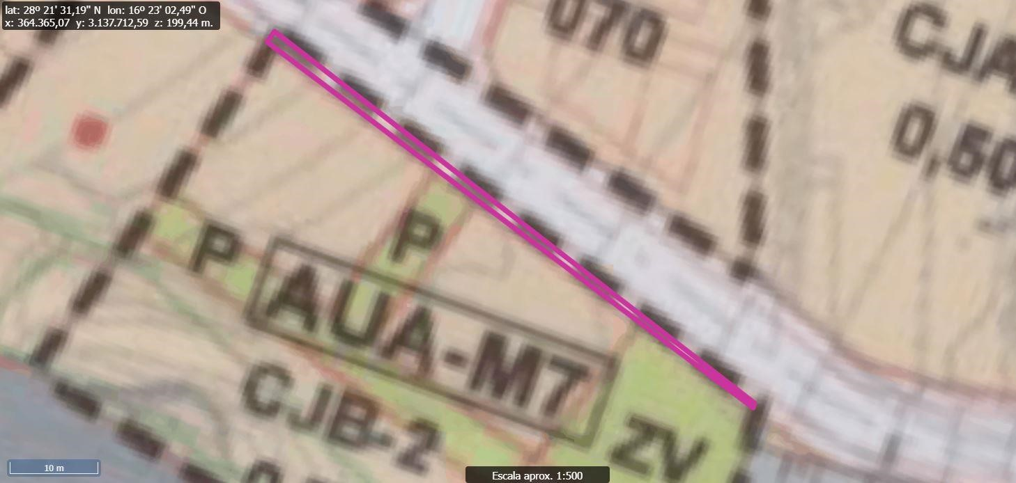

Plano de Ordenación Detallada de Medianías nº13

## 11. COORDENADAS UTM

|  |  |  |
| --- | --- | --- |
| coordenadas tramo viario calle Chijerno  AUA-M7 | | |
| Punto Nº | X | Y |
| 1 | 364384.3700 | 3137666.5200 |
| 2 | 364329.5800 | 3137708.9900 |
| 3 | 364328.7200 | 3137707.8100 |
| 4 | 364347.5100 | 3137693.6500 |
| 5 | 364370.9100 | 3137676.0200 |
| 6 | 364384.2300 | 3137665.9800 |
| 1 | 364384.3700 | 3137666.5200 |

Cód. Validación: 4FCQ2Q72ANDWJY7GXKSKZGJTX

Verificación: https://candelaria.sedelectronica.es/

Documento firmado electrónicamente desde la plataforma esPublico Gestiona | Página 51 de 101

## 12 FOTOGRAFÍAS

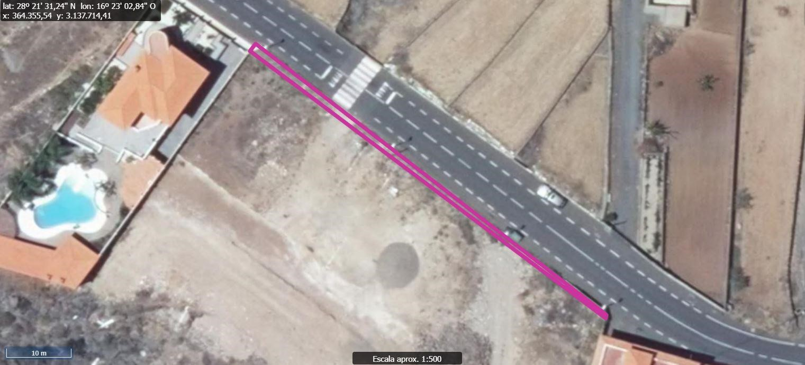

## 13. PLANO

El plano se ha elaborado tomando de base el levantamiento topográfico aportado por el promotor de la AUA-M7, Compañía Mercantail Archete S,L. En este sentido, al superponerlo sobre la base cartográfica del PGO de Candelaria del 2011, puede existir algún desfase o desajuste debido a la diferencia del margen de error que tiene el vuelo de la cartografía del PGO con respecto a la mayor exactitud que ofrece el GPS terrestre utilizado para realizar el levantamiento topográfico.

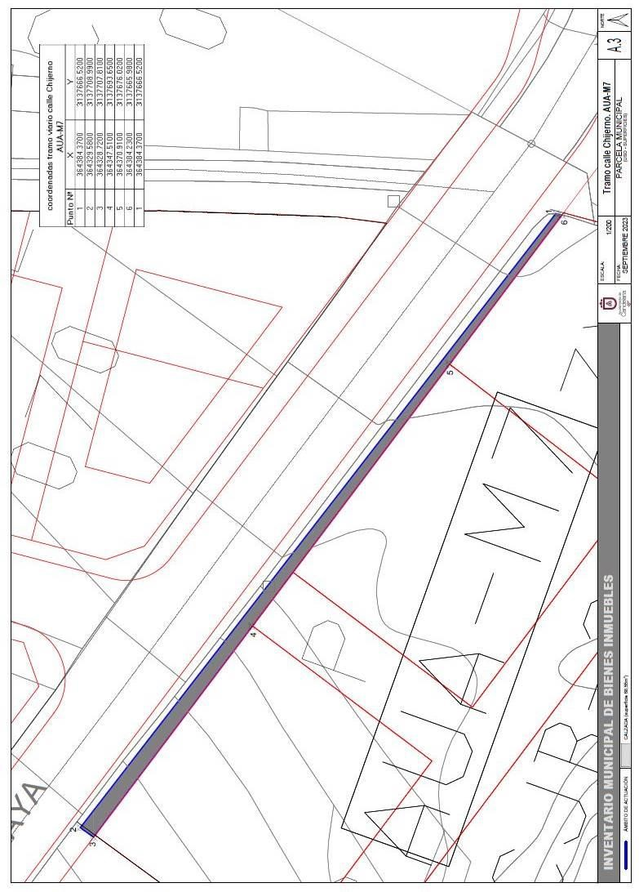

Cód. Validación: 4FCQ2Q72ANDWJY7GXKSKZGJTX

Verificación: https://candelaria.sedelectronica.es/

Documento firmado electrónicamente desde la plataforma esPublico Gestiona | Página 52 de 101

Y para que conste a los efectos oportunos, salvo error u omisión, se firma el presente informe.”…

No obstante, la Junta de Gobierno Local acordará lo más procedente.

**Consta en el expediente Informe Jurídico emitido por Doña Mª del Pilar Chico Delgado, que desempeña el puesto de Técnico de Administración General, de 19 de septiembre de 2023, conformado por D. Octavio Manuel Fernández Hernández, Secretario General, de 20 de septiembre de 2023, del siguiente tenor literal:**

# “INFORME JURÍDICO

**La Técnico de Administración General, Mª del Pilar Chico Delgado, en relación con el expediente arriba indicado, emite el siguiente informe con la conformidad del Secretario General, Octavio Manuel Fernández Hernández.**

# ANTECEDENTES

Visto el expediente iniciado para llevar a cabo la actualización del Inventario de bienes del Ayuntamiento de Candelaria y la incorporación en el mismo del tramo de calle Chijerno de la AUAM7 Subida Araya.

Visto que las entidades locales están obligadas a formar inventario valorado de todos los bienes y derechos que les pertenecen y que será objeto de actualización continua de conformidad con lo dispuesto en los artículos 32 y ss. del Real Decreto 1372/1986, de 13 de junio, por el que se aprueba el Reglamento de Bienes de las Entidades Locales y el artículo 86 del Texto Refundido de las Disposiciones Legales Vigentes en Materia de Régimen Local aprobado por Real Decreto Legislativo 781/1986, de 18 de abril.

Cód. Validación: 4FCQ2Q72ANDWJY7GXKSKZGJTX

Verificación: https://candelaria.sedelectronica.es/

Documento firmado electrónicamente desde la plataforma esPublico Gestiona | Página 53 de 101

Se han realizado los trabajos y trámites necesarios para aprobar la ficha del tramo de calle Chijerno de la AUA-M7 Subida Araya e incluirlo en el Inventario de Bienes del Ayuntamiento de Candelaria.

Consta en el expediente el informe emitido por la Oficina técnica de fecha 18/09/2023, cuyo tenor literal es el siguiente:

“…Visto el expediente antedicho, en relación a la inscripción del tramo de calle Chijerno de la AUAM7 Subida de Araya en el Inventario Municipal de Bienes y Derechos, en cumplimiento con el artículo 20 del RD 1372/1986, de 13 de junio, Alicia Torres Díaz, geógrafa de la Oficina Técnica Municipal, emite el siguiente informe:

1. DENOMINACIÓN

Tramo de calle Chijerno de la AUA-M7 Subida de Araya.

## 2. NATURALEZA DEL BIEN

Localización: Calle Chijerno, Araya.

Referencia catastral: forma parte de la referencia catastral 4476503CS6347N0001ZZ y 4476503CS6347N0000BB

## 3. LINDEROS

|  |  |
| --- | --- |
| Norte | Calle Chijerno. |
| Sur | Peatonal de la AUA-M7 y en otra parte con las parcelas 1.1 y 1.2 y la parcela 2. |
| Este | Calle Chijerno. |
| Oeste | Calle Chijerno |

## 4. SUPERFICIE

68,55m2.

Cód. Validación: 4FCQ2Q72ANDWJY7GXKSKZGJTX

Verificación: https://candelaria.sedelectronica.es/

Documento firmado electrónicamente desde la plataforma esPublico Gestiona | Página 54 de 101

## 5. DESCRIPCIÓN GENERAL

Tramo de calle asfaltada que forma parte de la calle Chijerno.

|  |
| --- |
| 6. NATURALEZA DEL DERECHO |

Bien inmueble de dominio público y uso público.

|  |
| --- |
| 7. TÍTULO |

Acta de cesión gratuita suscrita entre el Ayuntamiento de Candelaria y la Compañía Mercantil Archete Edificaciones y Obras, S.L.U. aprobada mediante Decreto de Alcaldía 2577/2023 de fecha 31 de agosto.

|  |
| --- |
| 8. DESTINO Y ACUERDO QUE LO HUBIERE DISPUESTO |

Destino: viario.

Decreto de Alcaldía 2577/2023 de fecha 31 de agosto, mediante el cual se aprueba acta de cesión gratuita suscrita entre el Ayuntamiento de Candelaria y la Compañía Mercantil Archete Edificaciones y Obras, S.L.U.

## 9. RÉGIMEN URBANÍSTICO DE APLICACIÓN

INSTRUMENTO DE PLANEAMIENTO: El presente informe se emite respecto al documento de PLAN GENERAL DE ORDENACION DE CANDELARIA, planeamiento municipal en vigor, con publicaciones en B.O.C. de fecha 10 de mayo de 2007 y B.O.P. de fecha 17 de mayo de 2007 y Modificaciones Puntuales, aprobadas definitivamente por acuerdo del Ayuntamiento Pleno, en sesiones ordinarias de fecha 26 de marzo de 2009 y 29 de diciembre de 2011 y publicada en el BOP de Santa Cruz de Tenerife de fecha 17 de junio de 2009 y 3 de febrero de 2012, respectivamente.

## 10. CLASIFICACIÓN, CATEGORIZACIÓN Y CALIFICACIÓN DEL SUELO

|  |  |
| --- | --- |
| CLASIFICACION DEL SUELO | Suelo Urbano |
| CATEGORIZACIÓN DEL SUELO | Suelo Urbano Consolidado |
| CALIFICACIÓN DEL SUELO | Viario |

Cód. Validación: 4FCQ2Q72ANDWJY7GXKSKZGJTX

Verificación: https://candelaria.sedelectronica.es/

Documento firmado electrónicamente desde la plataforma esPublico Gestiona | Página 55 de 101

Plano de Ordenación Detallada de Medianías nº13



## 11. COORDENADAS UTM

|  |  |  |
| --- | --- | --- |
| coordenadas tramo viario calle Chijerno  AUA-M7 | | |
| Punto Nº | X | Y |
| 1 | 364384.3700 | 3137666.5200 |
| 2 | 364329.5800 | 3137708.9900 |
| 3 | 364328.7200 | 3137707.8100 |
| 4 | 364347.5100 | 3137693.6500 |
| 5 | 364370.9100 | 3137676.0200 |
| 6 | 364384.2300 | 3137665.9800 |
| 1 | 364384.3700 | 3137666.5200 |

## **12.** FOTOGRAFÍAS



## **13.** PLANO

El plano se ha elaborado tomando de base el levantamiento topográfico aportado por el promotor de la AUA-M7, Compañía Mercantail Archete S,L. En este sentido, al superponerlo sobre la base cartográfica del PGO de Candelaria del 2011, puede existir algún desfase o desajuste debido a la diferencia del margen de error que tiene el vuelo de la cartografía del PGO con respecto a la mayor exactitud que ofrece el GPS terrestre utilizado para realizar el levantamiento topográfico.

Cód. Validación: 4FCQ2Q72ANDWJY7GXKSKZGJTX

Verificación: https://candelaria.sedelectronica.es/

Documento firmado electrónicamente desde la plataforma esPublico Gestiona | Página 56 de 101

Cód. Validación: 4FCQ2Q72ANDWJY7GXKSKZGJTX

Verificación: https://candelaria.sedelectronica.es/

Documento firmado electrónicamente desde la plataforma esPublico Gestiona | Página 57 de 101



Y para que conste a los efectos oportunos, salvo error u omisión, se firma el presente informe.”…

## FUNDAMENTOS JURIDICOS

La Legislación aplicable viene determinada por:

— Los artículos 17 a 36 del Reglamento de Bienes de las Entidades Locales aprobado por Real Decreto 1372/1986, de 13 de junio.

— El artículo 86 del Texto Refundido de las Disposiciones Legales Vigentes en Materia de Régimen Local aprobado por Real Decreto Legislativo 781/1986, de 18 de abril y la disposición transitoria del Reglamento de Bienes de las Entidades Locales (RB), aprobado por Real Decreto 1372/1986, de 13 de junio (BOE de 7 de julio), que establece la obligación de inventariar todos los bienes, cualquiera que sea su naturaleza, y, entre ellos, todos los de dominio público, incluidas las vías públicas.

El Pleno de la corporación Local será el órgano competente para acordar la aprobación del inventario ya formado, su rectificación y comprobación. En este supuesto, se encuentran delegadas las competencias para aprobación, modificación y rectificación del Inventario de Bienes y Derechos de la Corporación en la Junta de Gobierno Local, por acuerdo del pleno celebrado el día 27 de junio de 2023.

Cód. Validación: 4FCQ2Q72ANDWJY7GXKSKZGJTX

Verificación: https://candelaria.sedelectronica.es/

Documento firmado electrónicamente desde la plataforma esPublico Gestiona | Página 58 de 101

Visto cuanto antecede, la que suscribe eleva la siguiente propuesta de resolución:

## PROPUESTA DE RESOLUCIÓN

PRIMERO: Actualizar el Inventario de bienes de la Corporación, incorporando las actualizaciones oportunas según la ficha que se adjunta correspondiente al tramo de la calle Chijerno de la AUA-M7 Subida de Araya, siendo la descripción de la misma la siguiente:

Tramo de calle asfaltada en la calle Chijerno.

SEGUNDO: Aprobar la ficha de inventario número 14/45 relativa al peatonal de la AUA-M7 subida de Araya, perteneciente al Callejero de Araya que tiene la ficha de inventario 1/143, que se transcribe:

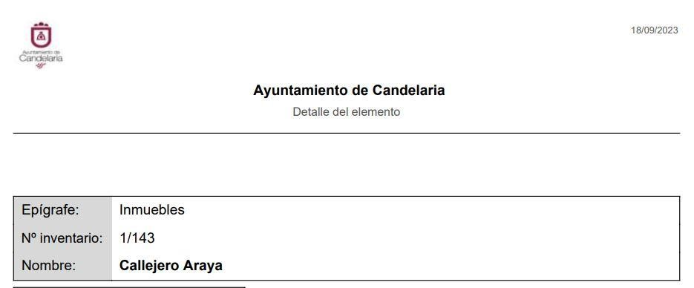

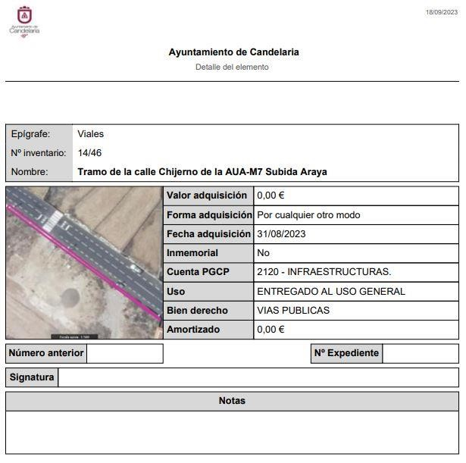

Cód. Validación: 4FCQ2Q72ANDWJY7GXKSKZGJTX

Verificación: https://candelaria.sedelectronica.es/

Documento firmado electrónicamente desde la plataforma esPublico Gestiona | Página 59 de 101

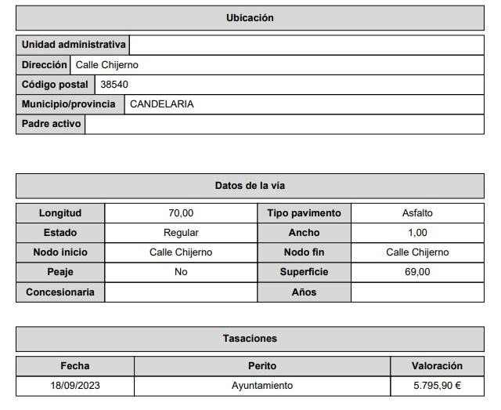

Cód. Validación: 4FCQ2Q72ANDWJY7GXKSKZGJTX

Verificación: https://candelaria.sedelectronica.es/

Documento firmado electrónicamente desde la plataforma esPublico Gestiona | Página 60 de 101

TERCERO: Facultar a la Alcaldesa- Presidenta para que realice cuantas actuaciones considere precisas en aplicación del presente acuerdo....”.

En virtud de lo expuesto, se somete a la Junta de Gobierno Local la siguiente propuesta de Acuerdo:

# PROPUESTA DE ACUERDO

**PRIMERO:** Actualizar el Inventario de bienes de la Corporación, incorporando las actualizaciones oportunas según la ficha que se adjunta correspondiente al tramo de la calle Chijerno de la AUA-M7 Subida de Araya, siendo la descripción de la misma la siguiente:

Tramo de calle asfaltada en la calle Chijerno.

**SEGUNDO:** Aprobar la ficha de inventario número 14/45 relativa al peatonal de la AUA-M7 subida de Araya, perteneciente al Callejero de Araya que tiene la ficha de inventario 1/143, que se transcribe:





Cód. Validación: 4FCQ2Q72ANDWJY7GXKSKZGJTX

Verificación: https://candelaria.sedelectronica.es/

Documento firmado electrónicamente desde la plataforma esPublico Gestiona | Página 61 de 101



Cód. Validación: 4FCQ2Q72ANDWJY7GXKSKZGJTX

Verificación: https://candelaria.sedelectronica.es/

Documento firmado electrónicamente desde la plataforma esPublico Gestiona | Página 62 de 101

**TERCERO:** Facultar a la Alcaldesa- Presidenta para que realice cuantas actuaciones considere precisas en aplicación del presente acuerdo.”

No obstante, la Junta de Gobierno Local acordará lo más procedente.

**Consta en el expediente propuesta de la Alcaldesa-Presidenta, de fecha 20 de septiembre de 2023, cuyo tenor literal es el siguiente:**

# “PROPUESTA

La que suscribe, Alcaldesa-Presidenta del Ayuntamiento de la Villa de Candelaria, al amparo de lo dispuesto en el Reglamento de Organización, Funcionamiento y Régimen Jurídico de las Entidades Locales, así como en la Ley 7/85, de 2 de abril, Reguladora de las Bases de Régimen Local, tiene el honor de someter a la Junta de Gobierno local la siguiente propuesta:

Visto el informe jurídico de la Técnico de Administración General, Mª del Pilar Chico

Delgado, conformado por el Secretario General Octavio Manuel Fernández Hernández, de fecha 19 de septiembre de 2023, que transcrito literalmente dice:

## “ANTECEDENTES

Visto el expediente iniciado para llevar a cabo la actualización del Inventario de bienes del Ayuntamiento de Candelaria y la incorporación en el mismo del tramo de calle Chijerno de la AUAM7 Subida Araya.

Visto que las entidades locales están obligadas a formar inventario valorado de todos los bienes y derechos que les pertenecen y que será objeto de actualización continua de conformidad con lo dispuesto en los artículos 32 y ss. del Real Decreto 1372/1986, de 13 de junio, por el que se aprueba el Reglamento de Bienes de las Entidades Locales y el artículo 86 del Texto Refundido de las Disposiciones Legales Vigentes en Materia de Régimen Local aprobado por Real Decreto Legislativo 781/1986, de 18 de abril.

Se han realizado los trabajos y trámites necesarios para aprobar la ficha del tramo de calle Chijerno de la AUA-M7 Subida Araya e incluirlo en el Inventario de Bienes del Ayuntamiento de Candelaria.

Consta en el expediente el informe emitido por la Oficina técnica de fecha 18/09/2023, cuyo tenor literal es el siguiente:

“…Visto el expediente antedicho, en relación a la inscripción del tramo de calle Chijerno de la AUAM7 Subida de Araya en el Inventario Municipal de Bienes y Derechos, en cumplimiento con el artículo 20 del RD 1372/1986, de 13 de junio, Alicia Torres Díaz, geógrafa de la Oficina Técnica Municipal, emite el siguiente informe:

Cód. Validación: 4FCQ2Q72ANDWJY7GXKSKZGJTX

Verificación: https://candelaria.sedelectronica.es/

Documento firmado electrónicamente desde la plataforma esPublico Gestiona | Página 63 de 101

1. DENOMINACIÓN

Tramo de calle Chijerno de la AUA-M7 Subida de Araya.

### 2. NATURALEZA DEL BIEN

Localización: Calle Chijerno, Araya.

Referencia catastral: forma parte de la referencia catastral 4476503CS6347N0001ZZ y 4476503CS6347N0000BB

### 3. LINDEROS

|  |  |
| --- | --- |
| Norte | Calle Chijerno. |
| Sur | Peatonal de la AUA-M7 y en otra parte con las parcelas 1.1 y 1.2 y la parcela 2. |
| Este | Calle Chijerno. |
| Oeste | Calle Chijerno |

1. SUPERFICIE

68,55m2.

1. DESCRIPCIÓN GENERAL

Tramo de calle asfaltada que forma parte de la calle Chijerno.

1. NATURALEZA DEL DERECHO

Bien inmueble de dominio público y uso público.

### 7. TÍTULO

Acta de cesión gratuita suscrita entre el Ayuntamiento de Candelaria y la Compañía Mercantil Archete Edificaciones y Obras, S.L.U. aprobada mediante Decreto de Alcaldía 2577/2023 de fecha 31 de agosto.

### 8. DESTINO Y ACUERDO QUE LO HUBIERE DISPUESTO

Cód. Validación: 4FCQ2Q72ANDWJY7GXKSKZGJTX

Verificación: https://candelaria.sedelectronica.es/

Documento firmado electrónicamente desde la plataforma esPublico Gestiona | Página 64 de 101

Destino: viario.

Decreto de Alcaldía 2577/2023 de fecha 31 de agosto, mediante el cual se aprueba acta de cesión gratuita suscrita entre el Ayuntamiento de Candelaria y la Compañía Mercantil Archete Edificaciones y Obras, S.L.U.

### 9. RÉGIMEN URBANÍSTICO DE APLICACIÓN

INSTRUMENTO DE PLANEAMIENTO: El presente informe se emite respecto al documento de PLAN GENERAL DE ORDENACION DE CANDELARIA, planeamiento municipal en vigor, con publicaciones en B.O.C. de fecha 10 de mayo de 2007 y B.O.P. de fecha 17 de mayo de 2007 y Modificaciones Puntuales, aprobadas definitivamente por acuerdo del Ayuntamiento Pleno, en sesiones ordinarias de fecha 26 de marzo de 2009 y 29 de diciembre de 2011 y publicada en el BOP de Santa Cruz de Tenerife de fecha 17 de junio de 2009 y 3 de febrero de 2012, respectivamente.

### 10. CLASIFICACIÓN, CATEGORIZACIÓN Y CALIFICACIÓN DEL SUELO

|  |  |
| --- | --- |
| CLASIFICACION DEL SUELO | Suelo Urbano |
| CATEGORIZACIÓN DEL SUELO | Suelo Urbano Consolidado |
| CALIFICACIÓN DEL SUELO | Viario |



Plano de Ordenación Detallada de Medianías nº13

### 11. COORDENADAS UTM

|  |  |  |
| --- | --- | --- |
| coordenadas tramo viario calle Chijerno AUA-M7 | | |
| Punto Nº | X | Y |
| 1 | 364384.3700 | 3137666.5200 |
| 2 | 364329.5800 | 3137708.9900 |
| 3 | 364328.7200 | 3137707.8100 |
| 4 | 364347.5100 | 3137693.6500 |
| 5 | 364370.9100 | 3137676.0200 |
| 6 | 364384.2300 | 3137665.9800 |
| 1 | 364384.3700 | 3137666.5200 |

Cód. Validación: 4FCQ2Q72ANDWJY7GXKSKZGJTX

Verificación: https://candelaria.sedelectronica.es/

Documento firmado electrónicamente desde la plataforma esPublico Gestiona | Página 65 de 101

### **12.** FOTOGRAFÍAS



### **13.** PLANO

El plano se ha elaborado tomando de base el levantamiento topográfico aportado por el promotor de la AUA-M7, Compañía Mercantail Archete S,L. En este sentido, al superponerlo sobre la base cartográfica del PGO de Candelaria del 2011, puede existir algún desfase o desajuste debido a la diferencia del margen de error que tiene el vuelo de la cartografía del PGO con respecto a la mayor exactitud que ofrece el GPS terrestre utilizado para realizar el levantamiento topográfico.



Cód. Validación: 4FCQ2Q72ANDWJY7GXKSKZGJTX

Verificación: https://candelaria.sedelectronica.es/

Documento firmado electrónicamente desde la plataforma esPublico Gestiona | Página 66 de 101

Y para que conste a los efectos oportunos, salvo error u omisión, se firma el presente informe.”…

## FUNDAMENTOS JURIDICOS

La Legislación aplicable viene determinada por:

— Los artículos 17 a 36 del Reglamento de Bienes de las Entidades Locales aprobado por Real Decreto 1372/1986, de 13 de junio.

— El artículo 86 del Texto Refundido de las Disposiciones Legales Vigentes en Materia de Régimen Local aprobado por Real Decreto Legislativo 781/1986, de 18 de abril y la disposición transitoria del Reglamento de Bienes de las Entidades Locales (RB), aprobado por Real Decreto 1372/1986, de 13 de junio (BOE de 7 de julio), que establece la obligación de inventariar todos los bienes, cualquiera que sea su naturaleza, y, entre ellos, todos los de dominio público, incluidas las vías públicas.

El Pleno de la corporación Local será el órgano competente para acordar la aprobación del inventario ya formado, su rectificación y comprobación. En este supuesto, se encuentran delegadas las competencias para aprobación, modificación y rectificación del Inventario de Bienes y Derechos de la Corporación en la Junta de Gobierno Local, por acuerdo del pleno celebrado el día 27 de junio de 2023.

Cód. Validación: 4FCQ2Q72ANDWJY7GXKSKZGJTX

Verificación: https://candelaria.sedelectronica.es/

Documento firmado electrónicamente desde la plataforma esPublico Gestiona | Página 67 de 101

Visto cuanto antecede, la que suscribe eleva la siguiente propuesta de resolución:

## PROPUESTA DE RESOLUCIÓN

PRIMERO: Actualizar el Inventario de bienes de la Corporación, incorporando las actualizaciones oportunas según la ficha que se adjunta correspondiente al tramo de la calle Chijerno de la AUA-M7 Subida de Araya, siendo la descripción de la misma la siguiente:

Tramo de calle asfaltada en la calle Chijerno.

SEGUNDO: Aprobar la ficha de inventario número 14/45 relativa al peatonal de la AUA-M7 subida de Araya, perteneciente al Callejero de Araya que tiene la ficha de inventario 1/143, que se transcribe:

Cód. Validación: 4FCQ2Q72ANDWJY7GXKSKZGJTX

Verificación: https://candelaria.sedelectronica.es/

Documento firmado electrónicamente desde la plataforma esPublico Gestiona | Página 68 de 101





Cód. Validación: 4FCQ2Q72ANDWJY7GXKSKZGJTX

Verificación: https://candelaria.sedelectronica.es/

Documento firmado electrónicamente desde la plataforma esPublico Gestiona | Página 69 de 101

TERCERO: Facultar a la Alcaldesa- Presidenta para que realice cuantas actuaciones considere precisas en aplicación del presente acuerdo....”.

En virtud de lo expuesto, se somete a la Junta de Gobierno Local la siguiente propuesta de Acuerdo:

# PROPUESTA DE ACUERDO

**PRIMERO:** Actualizar el Inventario de bienes de la Corporación, incorporando las actualizaciones oportunas según la ficha que se adjunta correspondiente al tramo de la calle Chijerno de la AUA-M7 Subida de Araya, siendo la descripción de la misma la siguiente:

Tramo de calle asfaltada en la calle Chijerno.

**SEGUNDO:** Aprobar la ficha de inventario número 14/45 relativa al peatonal de la AUA-M7 subida de Araya, perteneciente al Callejero de Araya que tiene la ficha de inventario 1/143, que se transcribe:





Cód. Validación: 4FCQ2Q72ANDWJY7GXKSKZGJTX

Verificación: https://candelaria.sedelectronica.es/

Documento firmado electrónicamente desde la plataforma esPublico Gestiona | Página 70 de 101



Cód. Validación: 4FCQ2Q72ANDWJY7GXKSKZGJTX

Verificación: https://candelaria.sedelectronica.es/

Documento firmado electrónicamente desde la plataforma esPublico Gestiona | Página 71 de 101

**TERCERO:** Facultar a la Alcaldesa- Presidenta para que realice cuantas actuaciones considere precisas en aplicación del presente acuerdo.”

Por lo que se eleva esta propuesta a la Junta de Gobierno Local de esta Corporación, que resolverá como mejor proceda.”

**La Junta de Gobierno Local, previo debate y por unanimidad de los miembros presentes, acuerda:**

**PRIMERO:** Actualizar el Inventario de bienes de la Corporación, incorporando las actualizaciones oportunas según la ficha que se adjunta correspondiente al tramo de la calle Chijerno de la AUA-M7 Subida de Araya, siendo la descripción de la misma la siguiente:

Tramo de calle asfaltada en la calle Chijerno.

**SEGUNDO:** Aprobar la ficha de inventario número 14/45 relativa al peatonal de la AUA-M7 subida de Araya, perteneciente al Callejero de Araya que tiene la ficha de inventario 1/143, que se transcribe:





Cód. Validación: 4FCQ2Q72ANDWJY7GXKSKZGJTX

Verificación: https://candelaria.sedelectronica.es/

Documento firmado electrónicamente desde la plataforma esPublico Gestiona | Página 72 de 101



Cód. Validación: 4FCQ2Q72ANDWJY7GXKSKZGJTX

Verificación: https://candelaria.sedelectronica.es/

Documento firmado electrónicamente desde la plataforma esPublico Gestiona | Página 73 de 101

**TERCERO:** Facultar a la Alcaldesa- Presidenta para que realice cuantas actuaciones considere precisas en aplicación del presente acuerdo.

**5.- Expediente 9708/2023. Actualización del Inventario de bienes del Ayuntamiento de Candelaria y la incorporación en el mismo de la zona verde de la AUA-M7 Subida Araya**.

**Consta en el expediente Informe Técnico emitido por Doña Alicia Torres Díaz, que desempeña el puesto de trabajo de Geógrafa, de 15 de septiembre de 2023, del siguiente tenor literal:**

**“Visto el expediente antedicho, en relación a la inscripción del peatonal de la AUAM7 Subida Araya en el Inventario Municipal de Bienes y Derechos, en cumplimiento con el artículo 20 del RD 1372/1986, de 13 de junio, Alicia Torres Díaz, geógrafa de la Oficina Técnica Municipal, emite el siguiente informe:**

1. DENOMINACIÓN

Zona verde de la AUA-M7 (subida de Araya).

## 2. NATURALEZA DEL BIEN

Localización: Calle Chijerno, Araya.

Referencia catastral: forma parte de la referencia catastral 4476503CS6347N0001ZZ y 4476503CS6347N0000BB

Cód. Validación: 4FCQ2Q72ANDWJY7GXKSKZGJTX

Verificación: https://candelaria.sedelectronica.es/

Documento firmado electrónicamente desde la plataforma esPublico Gestiona | Página 74 de 101

## 3. LINDEROS

|  |  |
| --- | --- |
| Norte | Calle Chijerno. |
| Sur | Parcelas 1.3. |
| Este | Parcela referencia catastral 4476504CS6347N0001UZ. |
| Oeste | Parcela 1.2. |
| 4. SUPERFICIE | | | |

418,03m2.

|  |  |
| --- | --- |
| **5.** | DESCRIPCIÓN GENERAL |

Parcela de tierra de planta cuadrada destinada a zona verde, todavía sin ejecutar.

|  |  |
| --- | --- |
| **6.** | NATURALEZA DEL DERECHO |

Bien inmueble de dominio público y uso público.

|  |  |
| --- | --- |
| 7 | TÍTULO |

Acta de cesión gratuita suscrita entre el Ayuntamiento de Candelaria y la Compañía Mercantil Archete Edificaciones y Obras, S.L.U. aprobada mediante Decreto de Alcaldía 2577/2023 de fecha 31 de agosto.

## 8 DESTINO Y ACUERDO QUE LO HUBIERE DISPUESTO

Destino: zona verde.

Decreto de Alcaldía 2577/2023 de fecha 31 de agosto, mediante el cual se aprueba acta de cesión gratuita suscrita entre el Ayuntamiento de Candelaria y la Compañía Mercantil Archete Edificaciones y Obras, S.L.U.

## 9 RÉGIMEN URBANÍSTICO DE APLICACIÓN

INSTRUMENTO DE PLANEAMIENTO: El presente informe se emite respecto al documento de PLAN GENERAL DE ORDENACION DE CANDELARIA, planeamiento municipal en vigor, con publicaciones en B.O.C. de fecha 10 de mayo de 2007 y B.O.P. de fecha 17 de mayo de 2007 y Modificaciones Puntuales, aprobadas definitivamente por acuerdo del Ayuntamiento Pleno, en sesiones ordinarias de fecha 26 de marzo de 2009 y 29 de diciembre de 2011 y publicada en el BOP de Santa Cruz de Tenerife de fecha 17 de junio de 2009 y 3 de febrero de 2012, respectivamente.

Cód. Validación: 4FCQ2Q72ANDWJY7GXKSKZGJTX

Verificación: https://candelaria.sedelectronica.es/

Documento firmado electrónicamente desde la plataforma esPublico Gestiona | Página 75 de 101

## 10 CLASIFICACIÓN, CATEGORIZACIÓN Y CALIFICACIÓN DEL SUELO

|  |  |
| --- | --- |
| CLASIFICACION DEL SUELO | Suelo Urbano |
| CATEGORIZACIÓN DEL SUELO | Suelo Urbano Consolidado |
| CALIFICACIÓN DEL SUELO | Zona verde |

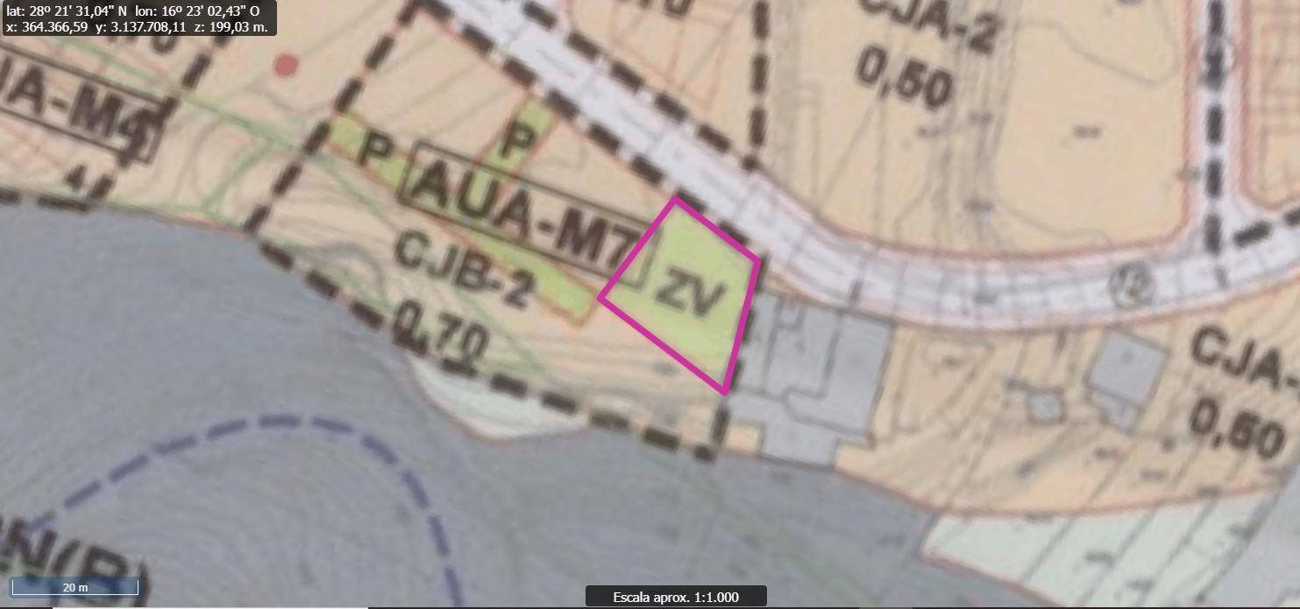

Plano de Ordenación Detallada nº13 Medianías

|  |  |
| --- | --- |
| 11 | COORDENADAS UTM |

|  |  |  |
| --- | --- | --- |
|  | Coordenadas UTM | |
| Punto | X | Y |
| 1 | 364384.2300 | 3137665.9800 |
| 2 | 364370.9100 | 3137676.0200 |
| 3 | 364358.8800 | 3137660.0400 |
| 4 | 364378.9400 | 3137644.9300 |
| 5 | 364379.2500 | 3137646.1600 |
| 1 | 364384.2300 | 3137665.9800 |

|  |  |
| --- | --- |
| 12 | FOTOGRAFÍAS |

Cód. Validación: 4FCQ2Q72ANDWJY7GXKSKZGJTX

Verificación: https://candelaria.sedelectronica.es/

Documento firmado electrónicamente desde la plataforma esPublico Gestiona | Página 76 de 101

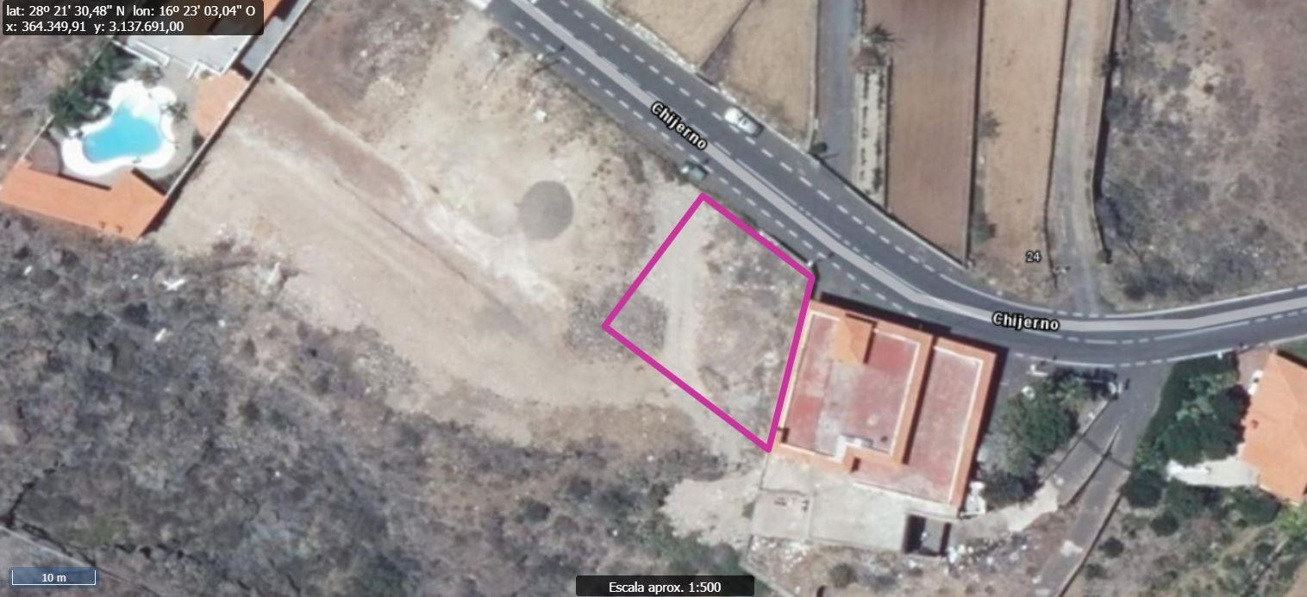

|  |  |
| --- | --- |
| 13 | PLANO |

El plano se ha elaborado tomando de base el levantamiento topográfico aportado por el promotor de la AUA-M7, Compañía Mercantail Archete S,L. En este sentido, al superponerlo sobre la base cartográfica del PGO de Candelaria del 2011, puede existir algún desfase o desajuste debido a la diferencia del margen de error que tiene el vuelo de la cartografía del PGO con respecto a la mayor exactitud que ofrece el GPS terrestre utilizado para realizar el levantamiento topográfico.

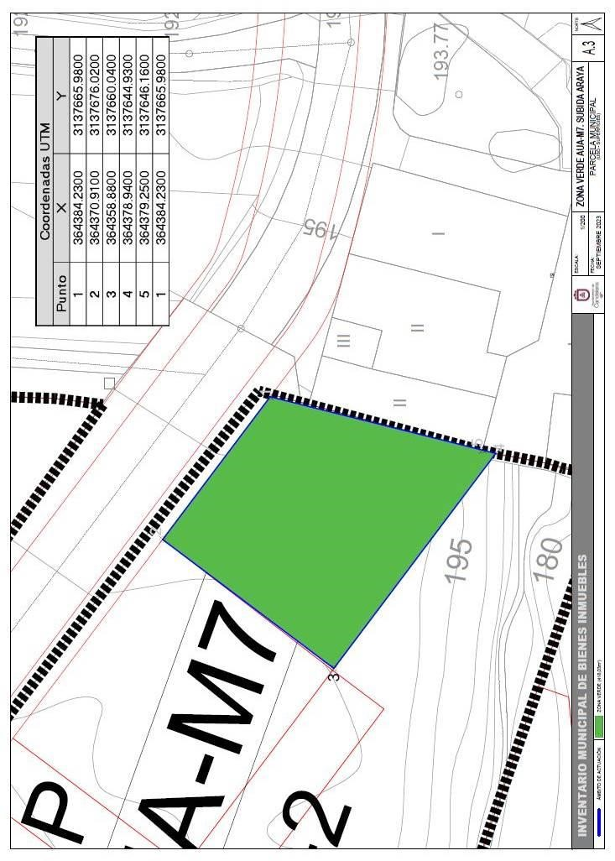

Cód. Validación: 4FCQ2Q72ANDWJY7GXKSKZGJTX

Verificación: https://candelaria.sedelectronica.es/

Documento firmado electrónicamente desde la plataforma esPublico Gestiona | Página 77 de 101

Y para que conste a los efectos oportunos, salvo error u omisión, se firma el presente informe.”…

No obstante, la Junta de Gobierno Local acordará lo más procedente.

**Consta en el expediente Informe Jurídico emitido por Doña Mª del Pilar Chico Delgado, que desempeña el puesto de Técnico de Administración General, de 19 de septiembre de 2023, conformado por D. Octavio Manuel Fernández Hernández, Secretario General, y debidamente, de 20 de septiembre de 2023, del siguiente tenor literal:**

# “INFORME JURÍDICO

**La Técnico de Administración General, Mª del Pilar Chico Delgado, en relación con el expediente arriba indicado, emite el siguiente informe con la conformidad del Secretario General, Octavio Manuel Fernández Hernández.**

# ANTECEDENTES

Visto el expediente iniciado para llevar a cabo la actualización del Inventario de bienes del Ayuntamiento de Candelaria y la incorporación en el mismo de la zona verde de la AUA-M7 Subida Araya.

Visto que las entidades locales están obligadas a formar inventario valorado de todos los bienes y derechos que les pertenecen y que será objeto de actualización continua de conformidad con lo dispuesto en los artículos 32 y ss. del Real Decreto 1372/1986, de 13 de junio, por el que se aprueba el Reglamento de Bienes de las Entidades Locales y el artículo 86 del Texto Refundido de las Disposiciones Legales Vigentes en Materia de Régimen Local aprobado por Real Decreto Legislativo 781/1986, de 18 de abril.

Cód. Validación: 4FCQ2Q72ANDWJY7GXKSKZGJTX

Verificación: https://candelaria.sedelectronica.es/

Documento firmado electrónicamente desde la plataforma esPublico Gestiona | Página 78 de 101

Se han realizado los trabajos y trámites necesarios para aprobar la ficha de la zona verde de la AUA-M7 Subida Araya e incluirlo en el Inventario de Bienes del Ayuntamiento de Candelaria.

Consta en el expediente el informe emitido por la Oficina técnica de fecha 15/09/2023, cuyo tenor literal es el siguiente:

“…Visto el expediente antedicho, en relación a la inscripción de la zona verde de la AUAM7 Subida

Araya en el Inventario Municipal de Bienes y Derechos, en cumplimiento con el artículo 20 del RD 1372/1986, de 13 de junio, Alicia Torres Díaz, geógrafa de la Oficina Técnica Municipal, emite el siguiente informe:

1. DENOMINACIÓN

Zona verde de la AUA-M7 (subida de Araya).

## 2. NATURALEZA DEL BIEN

Localización: Calle Chijerno, Araya.

Referencia catastral: forma parte de la referencia catastral 4476503CS6347N0001ZZ y 4476503CS6347N0000BB

## 3. LINDEROS

|  |  |
| --- | --- |
| Norte | Calle Chijerno. |
| Sur | Parcelas 1.3. |
| Este | Parcela referencia catastral 4476504CS6347N0001UZ. |
| Oeste | Parcela 1.2. |

4. SUPERFICIE

418,03m2.

## 5. DESCRIPCIÓN GENERAL

Parcela de tierra de planta cuadrada destinada a zona verde, todavía sin ejecutar.

Cód. Validación: 4FCQ2Q72ANDWJY7GXKSKZGJTX

Verificación: https://candelaria.sedelectronica.es/

Documento firmado electrónicamente desde la plataforma esPublico Gestiona | Página 79 de 101

6. NATURALEZA DEL DERECHO

Bien inmueble de dominio público y uso público.

## 7. TÍTULO

Acta de cesión gratuita suscrita entre el Ayuntamiento de Candelaria y la Compañía Mercantil Archete Edificaciones y Obras, S.L.U. aprobada mediante Decreto de Alcaldía 2577/2023 de fecha 31 de agosto.

## 8. DESTINO Y ACUERDO QUE LO HUBIERE DISPUESTO

Destino: zona verde.

Decreto de Alcaldía 2577/2023 de fecha 31 de agosto, mediante el cual se aprueba acta de cesión gratuita suscrita entre el Ayuntamiento de Candelaria y la Compañía Mercantil Archete Edificaciones y Obras, S.L.U.

## 9. RÉGIMEN URBANÍSTICO DE APLICACIÓN

INSTRUMENTO DE PLANEAMIENTO: El presente informe se emite respecto al documento de

PLAN GENERAL DE ORDENACION DE CANDELARIA, planeamiento municipal en vigor, con publicaciones en B.O.C. de fecha 10 de mayo de 2007 y B.O.P. de fecha 17 de mayo de 2007 y Modificaciones Puntuales, aprobadas definitivamente por acuerdo del Ayuntamiento Pleno, en sesiones ordinarias de fecha 26 de marzo de 2009 y 29 de diciembre de 2011 y publicada en el BOP de Santa Cruz de Tenerife de fecha 17 de junio de 2009 y 3 de febrero de 2012, respectivamente.

## 10. CLASIFICACIÓN, CATEGORIZACIÓN Y CALIFICACIÓN DEL SUELO

|  |  |
| --- | --- |
| CLASIFICACION DEL SUELO | Suelo Urbano |
| CATEGORIZACIÓN DEL SUELO | Suelo Urbano Consolidado |
| CALIFICACIÓN DEL SUELO | Zona verde |



Cód. Validación: 4FCQ2Q72ANDWJY7GXKSKZGJTX

Verificación: https://candelaria.sedelectronica.es/

Documento firmado electrónicamente desde la plataforma esPublico Gestiona | Página 80 de 101

Plano de Ordenación Detallada nº13 Medianías

## 11. COORDENADAS UTM

|  |  |  |
| --- | --- | --- |
|  | Coordenadas UTM | |
| Punto | X | Y |
| 1 | 364384.2300 | 3137665.9800 |
| 2 | 364370.9100 | 3137676.0200 |
| 3 | 364358.8800 | 3137660.0400 |
| 4 | 364378.9400 | 3137644.9300 |
| 5 | 364379.2500 | 3137646.1600 |
| 1 | 364384.2300 | 3137665.9800 |

## **12.** FOTOGRAFÍAS



## **13.** PLANO

El plano se ha elaborado tomando de base el levantamiento topográfico aportado por el promotor de la AUA-M7, Compañía Mercantail Archete S,L. En este sentido, al superponerlo sobre la base cartográfica del PGO de Candelaria del 2011, puede existir algún desfase o desajuste debido a la diferencia del margen de error que tiene el vuelo de la cartografía del PGO con respecto a la mayor exactitud que ofrece el GPS terrestre utilizado para realizar el levantamiento topográfico.

Cód. Validación: 4FCQ2Q72ANDWJY7GXKSKZGJTX

Verificación: https://candelaria.sedelectronica.es/

Documento firmado electrónicamente desde la plataforma esPublico Gestiona | Página 81 de 101



Cód. Validación: 4FCQ2Q72ANDWJY7GXKSKZGJTX

Verificación: https://candelaria.sedelectronica.es/

Documento firmado electrónicamente desde la plataforma esPublico Gestiona | Página 82 de 101

Y para que conste a los efectos oportunos, salvo error u omisión, se firma el presente informe.”…

## FUNDAMENTOS JURIDICOS

La Legislación aplicable viene determinada por:

— Los artículos 17 a 36 del Reglamento de Bienes de las Entidades Locales aprobado por Real Decreto 1372/1986, de 13 de junio.

— El artículo 86 del Texto Refundido de las Disposiciones Legales Vigentes en Materia de Régimen Local aprobado por Real Decreto Legislativo 781/1986, de 18 de abril y la disposición transitoria del Reglamento de Bienes de las Entidades Locales (RB), aprobado por Real Decreto 1372/1986, de 13 de junio (BOE de 7 de julio), que establece la obligación de inventariar todos los bienes, cualquiera que sea su naturaleza, y, entre ellos, todos los de dominio público, incluidas las vías públicas.

El Pleno de la corporación Local será el órgano competente para acordar la aprobación del inventario ya formado, su rectificación y comprobación. En este supuesto, se encuentran delegadas las competencias para aprobación, modificación y rectificación del Inventario de Bienes y Derechos de la Corporación en la Junta de Gobierno Local, por acuerdo del pleno celebrado el día 27 de junio de 2023.

Cód. Validación: 4FCQ2Q72ANDWJY7GXKSKZGJTX

Verificación: https://candelaria.sedelectronica.es/

Documento firmado electrónicamente desde la plataforma esPublico Gestiona | Página 83 de 101

Visto cuanto antecede, la que suscribe eleva la siguiente propuesta de resolución:

## PROPUESTA DE RESOLUCIÓN

PRIMERO: Actualizar el Inventario de bienes de la Corporación, incorporando las actualizaciones oportunas según la ficha que se adjunta correspondiente la zona verde de la AUA-M7 Subida de Araya, siendo la descripción de la misma la siguiente:

Parcela de tierra de planta cuadrada destinada a zona verde, todavía sin ejecutar.

SEGUNDO: Aprobar la ficha de inventario número 1/144 relativa a la zona verde de la AUA-M7 subida de Araya, epígrafe terreno nº 11/138:

Cód. Validación: 4FCQ2Q72ANDWJY7GXKSKZGJTX

Verificación: https://candelaria.sedelectronica.es/

Documento firmado electrónicamente desde la plataforma esPublico Gestiona | Página 84 de 101

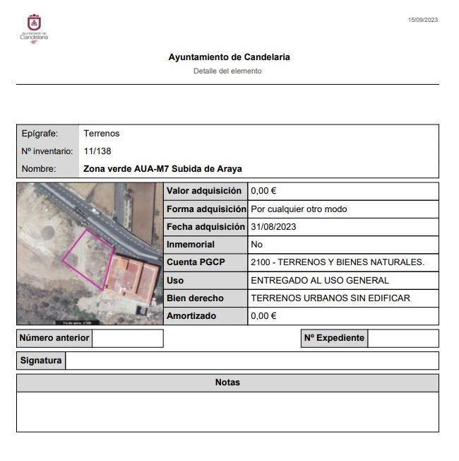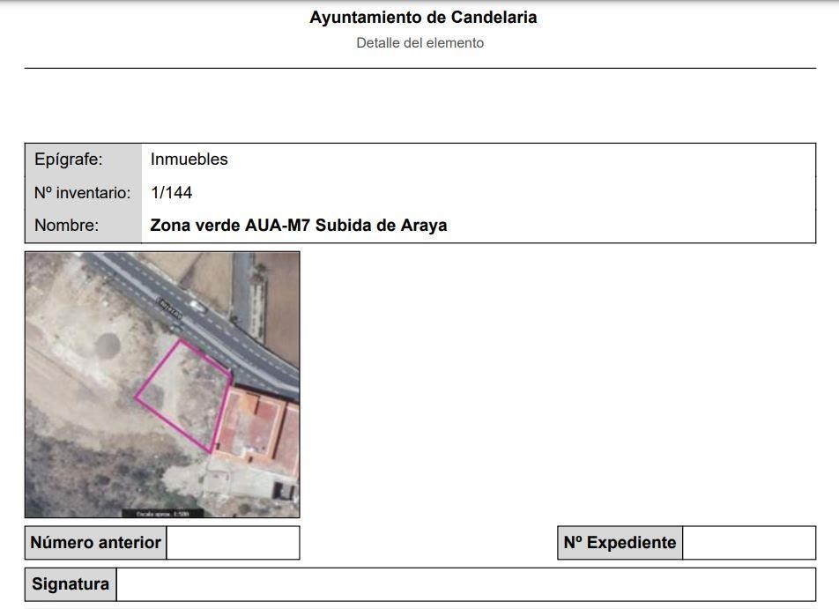

Cód. Validación: 4FCQ2Q72ANDWJY7GXKSKZGJTX

Verificación: https://candelaria.sedelectronica.es/

Documento firmado electrónicamente desde la plataforma esPublico Gestiona | Página 85 de 101

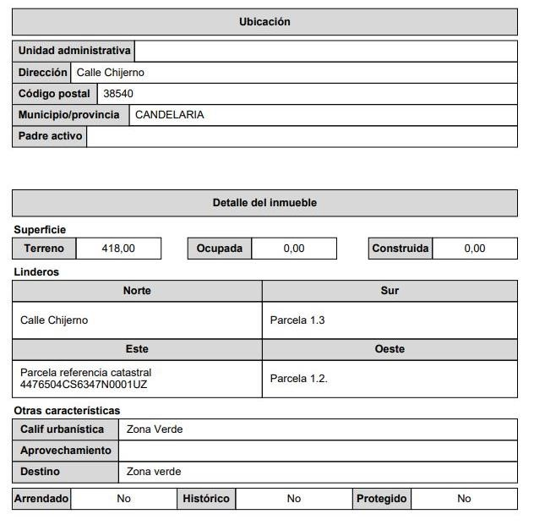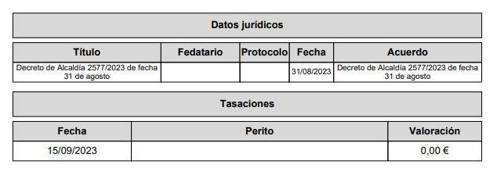

TERCERO: Facultar a la Alcaldesa- Presidenta para que realice cuantas actuaciones considere precisas en aplicación del presente acuerdo....”.

En virtud de lo expuesto, se somete a la Junta de Gobierno Local la siguiente propuesta de Acuerdo:

# PROPUESTA DE ACUERDO

**PRIMERO:** Actualizar el Inventario de bienes de la Corporación, incorporando las actualizaciones oportunas según la ficha que se adjunta correspondiente la zona verde de la AUA-M7 Subida de Araya, siendo la descripción de la misma la siguiente:

Parcela de tierra de planta cuadrada destinada a zona verde, todavía sin ejecutar.

**SEGUNDO:** Aprobar la ficha de inventario número 1/144 relativa a la zona verde de la AUA-M7 subida de Araya, epígrafe terreno nº 11/138:



Cód. Validación: 4FCQ2Q72ANDWJY7GXKSKZGJTX

Verificación: https://candelaria.sedelectronica.es/

Documento firmado electrónicamente desde la plataforma esPublico Gestiona | Página 86 de 101

Cód. Validación: 4FCQ2Q72ANDWJY7GXKSKZGJTX

Verificación: https://candelaria.sedelectronica.es/

Documento firmado electrónicamente desde la plataforma esPublico Gestiona | Página 87 de 101





**TERCERO:** Facultar a la Alcaldesa- Presidenta para que realice cuantas actuaciones considere precisas en aplicación del presente acuerdo.”

No obstante, la Junta de Gobierno Local acordará lo más procedente.

**Consta en el expediente propuesta de la Alcaldesa-Presidenta, de fecha 20 de septiembre de 2023, cuyo tenor literal es el siguiente:**

Cód. Validación: 4FCQ2Q72ANDWJY7GXKSKZGJTX

Verificación: https://candelaria.sedelectronica.es/

Documento firmado electrónicamente desde la plataforma esPublico Gestiona | Página 88 de 101

# “PROPUESTA

La que suscribe, Alcaldesa-Presidenta del Ayuntamiento de la Villa de Candelaria, al amparo de lo dispuesto en el Reglamento de Organización, Funcionamiento y Régimen Jurídico de las Entidades Locales, así como en la Ley 7/85, de 2 de abril, Reguladora de las Bases de Régimen Local, tiene el honor de someter a la Junta de Gobierno local la siguiente propuesta:

Visto el informe jurídico de la Técnico de Administración General, Mª del Pilar Chico Delgado, conformado por el Secretario General Octavio Manuel Fernández Hernández, de fecha 19 de septiembre de 2023, que transcrito literalmente dice:

## “ANTECEDENTES

Visto el expediente iniciado para llevar a cabo la actualización del Inventario de bienes del Ayuntamiento de Candelaria y la incorporación en el mismo de la zona verde de la AUA-M7 Subida Araya.

Visto que las entidades locales están obligadas a formar inventario valorado de todos los bienes y derechos que les pertenecen y que será objeto de actualización continua de conformidad con lo dispuesto en los artículos 32 y ss. del Real Decreto 1372/1986, de 13 de junio, por el que se aprueba el Reglamento de Bienes de las Entidades Locales y el artículo 86 del Texto Refundido de las Disposiciones Legales Vigentes en Materia de Régimen Local aprobado por Real Decreto Legislativo 781/1986, de 18 de abril.

Se han realizado los trabajos y trámites necesarios para aprobar la ficha de la zona verde de la AUA-M7 Subida Araya e incluirlo en el Inventario de Bienes del Ayuntamiento de Candelaria.

Consta en el expediente el informe emitido por la Oficina técnica de fecha 15/09/2023, cuyo tenor literal es el siguiente:

“…Visto el expediente antedicho, en relación a la inscripción de la zona verde de la AUA-M7 Subida

Araya en el Inventario Municipal de Bienes y Derechos, en cumplimiento con el artículo 20 del RD 1372/1986, de 13 de junio, Alicia Torres Díaz, geógrafa de la Oficina Técnica Municipal, emite el siguiente informe:

1. DENOMINACIÓN

Zona verde de la AUA-M7 (subida de Araya).

### 2. NATURALEZA DEL BIEN

Localización: Calle Chijerno, Araya.

Referencia catastral: forma parte de la referencia catastral 4476503CS6347N0001ZZ y 4476503CS6347N0000BB

### 3. LINDEROS

Cód. Validación: 4FCQ2Q72ANDWJY7GXKSKZGJTX

Verificación: https://candelaria.sedelectronica.es/

Documento firmado electrónicamente desde la plataforma esPublico Gestiona | Página 89 de 101

|  |  |
| --- | --- |
| Norte | Calle Chijerno. |
| Sur | Parcelas 1.3. |
| Este | Parcela referencia catastral 4476504CS6347N0001UZ. |
| Oeste | Parcela 1.2. |

### 4. SUPERFICIE

418,03m2.

1. DESCRIPCIÓN GENERAL

Parcela de tierra de planta cuadrada destinada a zona verde, todavía sin ejecutar.

1. NATURALEZA DEL DERECHO

Bien inmueble de dominio público y uso público.

### 7. TÍTULO

Acta de cesión gratuita suscrita entre el Ayuntamiento de Candelaria y la Compañía Mercantil Archete Edificaciones y Obras, S.L.U. aprobada mediante Decreto de Alcaldía 2577/2023 de fecha 31 de agosto.

### 8. DESTINO Y ACUERDO QUE LO HUBIERE DISPUESTO

Destino: zona verde.

Decreto de Alcaldía 2577/2023 de fecha 31 de agosto, mediante el cual se aprueba acta de cesión gratuita suscrita entre el Ayuntamiento de Candelaria y la Compañía Mercantil Archete Edificaciones y Obras, S.L.U.

Cód. Validación: 4FCQ2Q72ANDWJY7GXKSKZGJTX

Verificación: https://candelaria.sedelectronica.es/

Documento firmado electrónicamente desde la plataforma esPublico Gestiona | Página 90 de 101

### 9. RÉGIMEN URBANÍSTICO DE APLICACIÓN

INSTRUMENTO DE PLANEAMIENTO: El presente informe se emite respecto al documento de PLAN GENERAL DE ORDENACION DE CANDELARIA, planeamiento municipal en vigor, con publicaciones en B.O.C. de fecha 10 de mayo de 2007 y B.O.P. de fecha 17 de mayo de 2007 y Modificaciones Puntuales, aprobadas definitivamente por acuerdo del Ayuntamiento Pleno, en sesiones ordinarias de fecha 26 de marzo de 2009 y 29 de diciembre de 2011 y publicada en el BOP de Santa Cruz de Tenerife de fecha 17 de junio de 2009 y 3 de febrero de 2012, respectivamente.

### 10. CLASIFICACIÓN, CATEGORIZACIÓN Y CALIFICACIÓN DEL SUELO

|  |  |
| --- | --- |
| CLASIFICACION DEL SUELO | Suelo Urbano |
| CATEGORIZACIÓN DEL SUELO | Suelo Urbano Consolidado |
| CALIFICACIÓN DEL SUELO | Zona verde |



Plano de Ordenación Detallada nº13 Medianías

### 11. COORDENADAS UTM

|  |  |  |
| --- | --- | --- |
|  | Coordenadas UTM | |
| Punto | X | Y |
| 1 | 364384.2300 | 3137665.9800 |
| 2 | 364370.9100 | 3137676.0200 |
| 3 | 364358.8800 | 3137660.0400 |
| 4 | 364378.9400 | 3137644.9300 |
| 5 | 364379.2500 | 3137646.1600 |
| 1 | 364384.2300 | 3137665.9800 |

### **12.** FOTOGRAFÍAS

Cód. Validación: 4FCQ2Q72ANDWJY7GXKSKZGJTX

Verificación: https://candelaria.sedelectronica.es/

Documento firmado electrónicamente desde la plataforma esPublico Gestiona | Página 91 de 101



### **13.** PLANO

El plano se ha elaborado tomando de base el levantamiento topográfico aportado por el promotor de la AUA-M7, Compañía Mercantail Archete S,L. En este sentido, al superponerlo sobre la base cartográfica del PGO de Candelaria del 2011, puede existir algún desfase o desajuste debido a la diferencia del margen de error que tiene el vuelo de la cartografía del PGO con respecto a la mayor exactitud que ofrece el GPS terrestre utilizado para realizar el levantamiento topográfico.



Cód. Validación: 4FCQ2Q72ANDWJY7GXKSKZGJTX

Verificación: https://candelaria.sedelectronica.es/

Documento firmado electrónicamente desde la plataforma esPublico Gestiona | Página 92 de 101

Y para que conste a los efectos oportunos, salvo error u omisión, se firma el presente informe.”…

## FUNDAMENTOS JURIDICOS

La Legislación aplicable viene determinada por:

— Los artículos 17 a 36 del Reglamento de Bienes de las Entidades Locales aprobado por Real Decreto 1372/1986, de 13 de junio.

— El artículo 86 del Texto Refundido de las Disposiciones Legales Vigentes en Materia de Régimen Local aprobado por Real Decreto Legislativo 781/1986, de 18 de abril y la disposición transitoria del Reglamento de Bienes de las Entidades Locales (RB), aprobado por Real Decreto 1372/1986, de 13 de junio (BOE de 7 de julio), que establece la obligación de inventariar todos los bienes, cualquiera que sea su naturaleza, y, entre ellos, todos los de dominio público, incluidas las vías públicas.

El Pleno de la corporación Local será el órgano competente para acordar la aprobación del inventario ya formado, su rectificación y comprobación. En este supuesto, se encuentran delegadas las competencias para aprobación, modificación y rectificación del Inventario de Bienes y Derechos de la Corporación en la Junta de Gobierno Local, por acuerdo del pleno celebrado el día 27 de junio de 2023.

Cód. Validación: 4FCQ2Q72ANDWJY7GXKSKZGJTX

Verificación: https://candelaria.sedelectronica.es/

Documento firmado electrónicamente desde la plataforma esPublico Gestiona | Página 93 de 101

Visto cuanto antecede, la que suscribe eleva la siguiente propuesta de resolución:

## PROPUESTA DE RESOLUCIÓN

PRIMERO: Actualizar el Inventario de bienes de la Corporación, incorporando las actualizaciones oportunas según la ficha que se adjunta correspondiente la zona verde de la AUA-M7 Subida de Araya, siendo la descripción de la misma la siguiente:

Parcela de tierra de planta cuadrada destinada a zona verde, todavía sin ejecutar.

SEGUNDO: Aprobar la ficha de inventario número 1/144 relativa a la zona verde de la AUA-M7 subida de Araya, epígrafe terreno nº 11/138:





Cód. Validación: 4FCQ2Q72ANDWJY7GXKSKZGJTX

Verificación: https://candelaria.sedelectronica.es/

Documento firmado electrónicamente desde la plataforma esPublico Gestiona | Página 94 de 101



Cód. Validación: 4FCQ2Q72ANDWJY7GXKSKZGJTX

Verificación: https://candelaria.sedelectronica.es/

Documento firmado electrónicamente desde la plataforma esPublico Gestiona | Página 95 de 101



TERCERO: Facultar a la Alcaldesa- Presidenta para que realice cuantas actuaciones considere precisas en aplicación del presente acuerdo....”.

En virtud de lo expuesto, se somete a la Junta de Gobierno Local la siguiente propuesta de Acuerdo:

# PROPUESTA DE ACUERDO

**PRIMERO:** Actualizar el Inventario de bienes de la Corporación, incorporando las actualizaciones oportunas según la ficha que se adjunta correspondiente la zona verde de la AUA-M7 Subida de Araya, siendo la descripción de la misma la siguiente:

Parcela de tierra de planta cuadrada destinada a zona verde, todavía sin ejecutar.

**SEGUNDO:** Aprobar la ficha de inventario número 1/144 relativa a la zona verde de la AUA-M7 subida de Araya, epígrafe terreno nº 11/138:

Cód. Validación: 4FCQ2Q72ANDWJY7GXKSKZGJTX

Verificación: https://candelaria.sedelectronica.es/

Documento firmado electrónicamente desde la plataforma esPublico Gestiona | Página 96 de 101





Cód. Validación: 4FCQ2Q72ANDWJY7GXKSKZGJTX

Verificación: https://candelaria.sedelectronica.es/

Documento firmado electrónicamente desde la plataforma esPublico Gestiona | Página 97 de 101





**TERCERO:** Facultar a la Alcaldesa- Presidenta para que realice cuantas actuaciones considere precisas en aplicación del presente acuerdo.”

Por lo que se eleva esta propuesta a la Junta de Gobierno Local de esta Corporación, que resolverá como mejor proceda.

**La Junta de Gobierno Local, previo debate y por unanimidad de los miembros presentes, acuerda:**

Cód. Validación: 4FCQ2Q72ANDWJY7GXKSKZGJTX

Verificación: https://candelaria.sedelectronica.es/

Documento firmado electrónicamente desde la plataforma esPublico Gestiona | Página 98 de 101

**PRIMERO:** Actualizar el Inventario de bienes de la Corporación, incorporando las actualizaciones oportunas según la ficha que se adjunta correspondiente la zona verde de la AUA-M7 Subida de Araya, siendo la descripción de la misma la siguiente:

Parcela de tierra de planta cuadrada destinada a zona verde, todavía sin ejecutar.

**SEGUNDO:** Aprobar la ficha de inventario número 1/144 relativa a la zona verde de la AUA-M7 subida de Araya, epígrafe terreno nº 11/138:





Cód. Validación: 4FCQ2Q72ANDWJY7GXKSKZGJTX

Verificación: https://candelaria.sedelectronica.es/

Documento firmado electrónicamente desde la plataforma esPublico Gestiona | Página 99 de 101

Cód. Validación: 4FCQ2Q72ANDWJY7GXKSKZGJTX

Verificación: https://candelaria.sedelectronica.es/

Documento firmado electrónicamente desde la plataforma esPublico Gestiona | Página 100 de 101



**TERCERO:** Facultar a la Alcaldesa- Presidenta para que realice cuantas actuaciones considere precisas en aplicación del presente acuerdo.

**6.- Urgencias.**

**No hubo.**

1. **ACTIVIDAD DE CONTROL**

**7.------**

1. **RUEGOS Y PREGUNTAS**

**8.------**

Cód. Validación: 4FCQ2Q72ANDWJY7GXKSKZGJTX

Verificación: https://candelaria.sedelectronica.es/

Documento firmado electrónicamente desde la plataforma esPublico Gestiona | Página 101 de 101

Y no habiendo más asuntos de que tratar, la Presidencia levantó la sesión siendo las 13:55 horas del mismo día. De todo lo que, como Secretario General, doy fe.

**Vº. Bº.**

**LA ALCALDESA-PRESIDENTA, EL SECRETARIO GENERAL**

María Concepción Brito Núñez Octavio Manuel Fernández Hernández.

# DOCUMENTO FIRMADO ELECTRÓNICAMENTE